24. DÖNEM ÇALIŞMALARI (2011-2015)
-----------------------------------
BİLGEHAN; AVRUPA KONSEYİ EŞİTLİK KOMİSYONU BAŞKANI
CHP Ankara Milletvekili ve Avrupa Konseyi Parlamenter Meclisi üyesi Gülsün Bilgehan, 27 Ocak 2015’te yapılan oylamayla, Avrupa Konseyi’nin en önemli komisyonlarından biri olan Eşitlik ve Ayrımcılıkla Mücadele Komisyonu’nun Başkanlığına seçildi.
Gülsün Bilgehan’ın başkanlığını üstlendiği komisyon, her türlü ayrımcılıkla ve eşitsizlikle mücadele etmeyi amaçlıyor. Komisyonun görev alanı içinde, kadın-erkek eşitliğinin yanı sıra, LGBT, azınlık hakları ve yabancı düşmanlığı da var. İlk kez bir Türk siyasetçi, ikinci kez Avrupa Konseyi’nde Komisyon başkanlığına seçildi.

CHP’DEN AVRUPA KONSEYİ İLE ÜST DÜZEY TEMAS
AKPM Genel Sekreteri Thorbjorn Jagland; Türkiye ziyareti çerçevesinde 6 Ocak 2015’te CHP heyetiyle görüştü. Görüşmede; Genel Başkan Kemal Kılıçdaroğlu ile birlikte, CHP Genel Başkan Yardımcısı Murat Özçelik, CHP Ankara Milletvekili ve AKPM üyesi Gülsün Bilgehan ve CHP İzmir Milletvekili Rıza Türmen hazır bulundu.
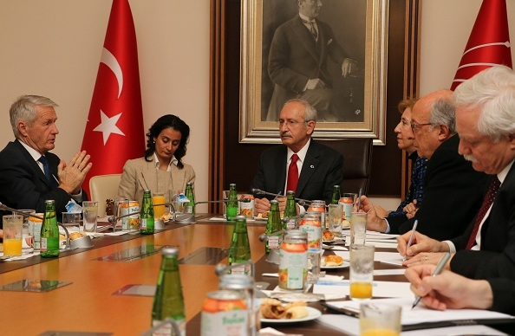

CHP İSTANBUL SÖZLEŞMESİ İÇİN BÜYÜK ÇABA GÖSTERDİ
Kadına karşı şiddetle uluslararası mücadeleyi öngören Avrupa Konseyi İstanbul Sözleşmesi, 1 Ağustos 2014’te yürürlüğe girdi. CHP hem bu sözleşmenin hazırlanmasına katkı verdi hem de halkı bu konuda bilgilendirmeye çaba gösterdi. CHP Ankara Milletvekili Gülsün Bilgehan, hazırlık çalışmalarına katıldığı sözleşmenin yürürlüğe girdiğini kamuoyuna duyurdu. Bilgehan ayrıca, konuyu uluslararası toplantılarda da gündeme getirdi ve 9 Aralık 2014’te gerçekleştirilen “İstanbul Sözleşmesi ve İngiltere örneği” toplantısında CHP’yi temsil etti.

CHP ULUSLARARASI SİYASİ PARTİLER KONFERANSI’NDA
Sri Lanka’da 18 Eylül 2014’te gerçekleşen, Uluslararası Asya Siyasi Partiler Konferansı’nda (ICAPP) CHP, Ankara Milletvekili Gülsün Bilgehan tarafından temsil edildi.

CHP SEÇİM EŞİTSİZLİKLERİNİ AVRUPA’YA TAŞIDI
CHP; Cumhurbaşkanlığı seçiminde yaşanan adaletsizlikleri Avrupa gündemine taşıdı. 29 Eylül 2014’te AKPM’de, Türkiye gözlem heyetinin raporu ele alındı. Partisinin görüşlerini Konsey’de dile getiren CHP’li Gülsün Bilgehan, kampanya sürecinde üç aday arasında yaşanan eşitsizlikleri, özellikle Başbakan için devlet imkânlarının kullanılmasını, adayların TRT ve medyada yer almadaki eşitsizlikleri istatistiki verilerle anlattı.

BİLGEHAN, AKPM ÜYELERİNE CHP ADINA EŞLİK ETTİ
10 Ağustos 2014’te Cumhurbaşkanlığı seçimlerini izlemek üzere Ankara’ya gelen Avrupa Konseyi Parlamenterler Meclisi üyelerine CHP adına Ankara Milletvekili Gülsün Bilgehan eşlik etti. Heyet, yurtdışından gelen oyların sayımının yapıldığı Congresium’da yapılan işlemleri gözlemledi.

CHP; “BENİM ÇOCUĞUM”U AVRUPA’YA TAŞIDI
CHP LGBT bireylerin sorunlarını uluslararası alana taşıdı. LGBT bireylerin sorunlarının anlatıldığı “Benim Çocuğum” belgeseli AKPM’nin CHP’li üyesi Gülsün Bilgehan’ın girişimiyle, 25 Haziran 2014’te, AKPM Genel Kurulu’nda gösterildi.

CHP “MEDYADA ŞİDDET” OTURUMUNDA
AKPM’nin 24 Haziran 2014’te gerçekleştirdiği “Medya aracılığıyla oluşan ve medya içindeki şiddet” raporunun görüşüldüğü oturuma AKPM üyesi CHP Ankara Milletvekili Gülsün Bilgehan da katılarak söz aldı ve partisinin görüşlerini dile getirdi. Bilgehan, bilgi alma ve ifade özgürlüğünün AİHS’nin 10. Maddesiyle güvence altında bulunduğunu, ancak özellikle çocuğa karşı şiddeti önleme talebiyle sansür girişimlerinin karıştırılmaması gerektiğini vurguladı.

CHP’NİN GİRİŞİMİYLE ULUSLARARASI MEDYA TOPLANTISI
AKPM’nin CHP’li üyesi Gülsün Bilgehan’ın girişimiyle, Konsey’in Medya ve Bilgi Toplumu Alt Komitesi, İstanbul’da 12-13 Mayıs 2014’te çok geniş katılımlı “Avrupa’da Medya Yönetişiminde Ulusal Parlamentoların Rolü” toplantısı gerçekleştirdi. Aynı zamanda Avrupa Konseyi’nin Medya Raportörü olan Gülsün Bilgehan’ın ev sahipliğinde yapılan, uluslararası gazeteci örgütlerinin katılımıyla gerçekleşen toplantıda, CHP’nin gazeteci milletvekilleri Oktay Ekşi, Mustafa Balbay ve Melda Onur da görüşlerini dile getirdi. Toplantıya Türkiye’den de gazeteci örgütü temsilcileri katılarak medya çalışanlarının sorunlarını anlattı.

Uluslararası platform
İstanbul’da düzenlenen bu toplantıda doğan fikirle, Avrupa Konseyi, uluslararası gazetecilik örgütleriyle işbirliği yaparak gazetecilerin baskı, tehdit, şiddet, sansür ve işsizliğe karşı daha hızlı ve daha etkin mücadele etmeleri amacıyla uluslararası bir platform oluşturdu. Paris’te 4 Aralık 2014’te imzaların atıldığı törende, CHP’yi Gülsün Bilgehan temsil etti.

CHP ALMAN CUMHURBAŞKANI İLE GÖRÜŞTÜ
Türkiye’ye gelen Alman Cumhurbaşkanı Joachim Gauck, 28 Nisan 2014’te CHP heyetiyle de görüştü. Görüşmeye Genel Başkan Kemal Kılıçdaroğlu’nun yanı sıra Ankara Milletvekili Gülsün Bilgehan da katıldı.

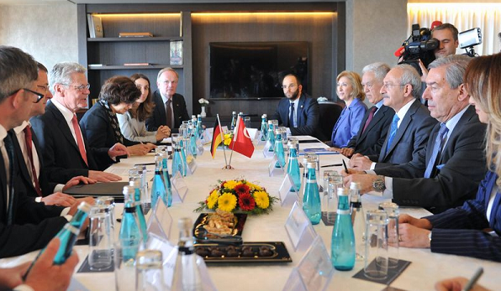

CHP, ŞİDDETE KARŞI PARLAMENTER AĞINA KATILDI
AKPM bünyesinde “Şiddetten Özgür Parlamenterler Ağı” kuruldu. Türkiye’yi bu ağda, CHP milletvekili Gülsün Bilgehan temsil ediyor. Bilgehan bu kapsamda, Nisan 2014’te, çocuk gelinlerin konu alındığı “Ölümüne Yaralı” isimli bir tiyatral dramada okuyucu olarak görev aldı ve konunun Avrupa Konseyi içerisinde yeniden dikkat çekilmesine katkıda bulundu.
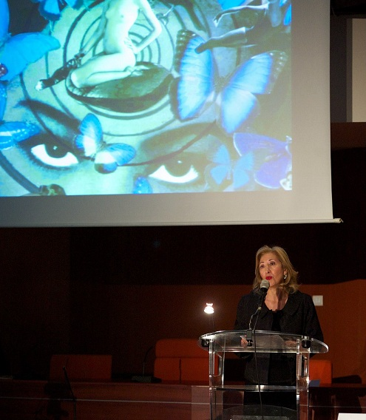

CHP; ULUSLARARASI RÜŞVET KARŞITI PLATFORMDA
17-25 Aralık operasyonlarıyla Türkiye’nin gündemine giren yolsuzluk iddiaları, Avrupa Konseyi Parlamenter Meclisi’nce 2014’te ele alınan konulardan biri oldu. AKPM bünyesinde 8 Nisan 2014’te “Rüşvete Karşı Platform” kuruldu. Bu komisyonda Türkiye’yi AKPM üyesi CHP Milletvekili Gülsün Bilgehan temsil ediyor. AKPM Rüşvete Karşı Platform’un “Araştırmacı Gazetecilik ve Ulusal Parlamentoların Rüşvetle Mücadeledeki Rolleri” adını taşıyan ilk etkinliğinin konuşmacılarından biri Gülsün Bilgehan’dı.
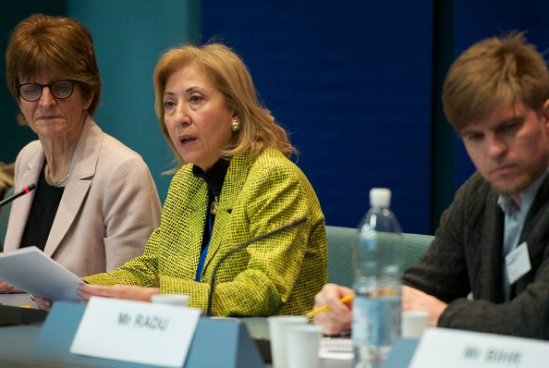

CHP İNTERNET YASAKLARINI AVRUPA’YA TAŞIDI
CHP; özellikle 17-25 Aralık yolsuzluk iddialarının ardından AKP hükümetinin internete kısıtlama girişimlerini uluslararası platformlara taşıdı. Gülsün Bilgehan, Nisan 2014’te, internet raporlarının görüşüldüğü AKPM Genel Kurulu’nda CHP’nin görüşlerini aktardı. Bilgehan, Türkiye’de o dönemde çok gündemde olan twitter yasağını gündeme getirdi.

CHP FİLİSTİN KONUSUNDA RAPORTÖRLÜK ÜSTLENDİ
CHP; Filistin ile ilgili gelişmeleri yakından takip ediyor. CHP’li Gülsün Bilgehan, Avrupa Konseyi’nin Filistin konulu raportörü seçildi. AKPM’nin, Filistin konusunun ele alındığı 28 Ocak 2014 tarihli oturumunda Bilgehan, Eşitlik Komisyonu adına “Filistin Ulusal Konseyi’ne atfen Demokrasi ortaklığının değerlendirilmesi” raporunu sundu. Bilgehan, raporda, Filistin devletinin inşası ve barış sürecinde kadınların rolünün önemini gündeme taşıdı.

CHP’DEN BAKSI MÜZESİ İÇİN SONUÇ GETİREN LOBİ
Bayburt Baksı Müzesi, Avrupa Konseyi Parlamenterler Meclisi Kültür Komisyonu’nun 3 Aralık 2013 tarihinde Paris’te yaptığı oylama sonucunda Avrupa Konseyi Müze Ödülü’nü aldı. CHP; bu ödülün Bayburt’a gitmesi için büyük çaba harcadı. CHP’li Gülsün Bilgehan’ın Paris’teki lobi çalışmalarıyla, jürinin fikri değişti ve ödül Baksı’nın oldu.

CHP’DEN SOSYALİST ENTARNASYONEL KADIN GENEL KURULU
CHP’nin ev sahipliğinde 11-12 Kasım 2013’te gerçekleşen Sosyalist Enternasyonal Genel Kurulu kapsamında CHP Kadın Kollarınca düzenlenen Sosyalist Enternasyonal Kadın Genel Kurulunda, CHP delegasyonuna Ankara Milletvekili, AKPM Sosyalist Kadın Grubu Başkanı Gülsün Bilgehan başkanlık etti.
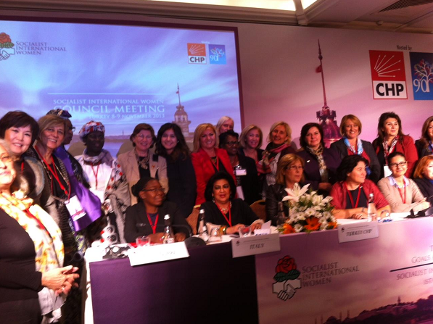

“GEZİ EYLEMLERİ” AKPM’DE
AKPM’nin, 27 Haziran 2013 tarihli oturumunda, medya, ifade ve toplama özgürlüğü önündeki engeller ve Gezi Parkı eylemleri ele alındı. CHP’li Gülsün Bilgehan, sosyalist grup adına söz aldı. Bilgehan, Gezi Parkı’na AVM yapılacağına ilişkin iddialara ve göstericilere yönelik polis şiddetine dikkat çekti. Bilgehan, eylemlere katılanların büyük bölümünün üniversite mezunu gençler olduğuna işaret etti. Bilgehan ayrıca Strasburg’da gençlik temsilcilerinin ve Gezi eylemlerine destek veren STK temsilcilerinin Konsey yetkilileriyle görüşmelerini sağladı.

CHP, GEZİ’DEKİ POLİS ŞİDDETİNİ AVRUPA’YA TAŞIDI
Gezi Parkı eylemleri ve göstericilere yönelik AKP hükümetinin sert tutumu, Haziran 2013’te CHP milletvekillerince AKPM Genel Kurul gündemine taşındı. CHP’nin hükümete yönelik eleştirilerini, Ankara Milletvekili Gülsün Bilgehan, AKPM Genel Kurulunda dillendirdi. Bilgehan, Avrupa Konseyi değerlerine ve AİHM kararlarına dikkat çekti ve toplantı ve gösteri yürüyüşü yapma özgürlüğünü anımsattı. Bilgehan, gösteriler sırasında basına uygulanan baskı ve sansürü de vurguladı. Bilgehan ve CHP Milletvekilleri ayrıca Gezi gösterileriyle ilgili Türkiye’de yaşananların AKPM’nin raporlarına doğru yansıması için bilgi akışı sağladı.

AYRIMCILIKLA MÜCADELEDE DE CHP VAR
CHP’li Gülsün Bilgehan, 27 Haziran 2013’te, AKPM’nin “Cinsel kimlik ve cinsel yönelimler temelli ayrımcılıklarla mücadele” oturumunda söz aldı. Bilgehan, beden bütünlüğünün önemine ve farklı cinsel tercihleri olanların haklarının ihlal edilmesinin yanlışlığına işaret etti.

CHP MEDYA SORUNLARINI ULUSLARARASI ALANA TAŞIDI
CHP, Türkiye’de medyanın karşı karşıya bulunduğu sorunları sık sık uluslararası gündeme taşıyor. Bu doğrultuda, CHP’li Gülsün Bilgehan’ın çabalarıyla, Avrupa Konseyi Parlamenter Meclisi’nin (AKPM) hazırladığı “Avrupa’da Medya Özgürlüğünün Durumu” raporuna Türkiye’den en doğru bilgilerin girmesi sağlandı. Raporda, Türkiye’de gazetecilerin yaşadığı sıkıntılar ve özellikle tutuklu gazeteciler sorununa vurgu yapıldı. Ayrıca Bilgehan ve diğer CHP’li AKPM üyeleri, Türkiye’de basının yaşadığı sorunları sık sık AKPM gündemine getirerek çeşitli rapor ve kararlara girmesini sağladılar.

CHP’DEN FRANSIZ SOSYALİST PARTİSİYLE TEMAS
Fransız Sosyalist Partisi Başkan Yardımcısı Jean-Christophe Cambadelis, 25 Şubat 2013’te CHP Genel Merkezi’nde Genel Başkan Kemal Kılıçdaroğlu’nu ziyaret etti. Görüşmeye CHP Ankara Milletvekili Gülsün Bilgehan da katıldı.
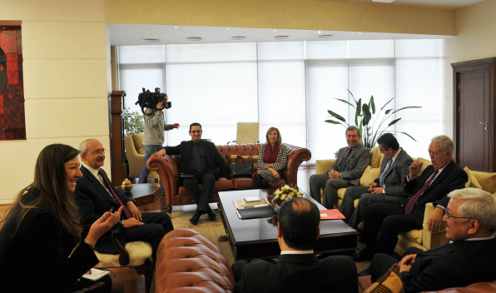

KADINLARIN ÇALIŞMA KOŞULLARI AVRUPA KONSEYİ’NDE
AKPM; 25 Ocak 2013’te, “Toplumsal cinsiyet eşitliği, kişisel hayatın ve çalışma hayatının uzlaştırılması ve sorumlulukların dağıtılması” raporunu ele aldı.
CHP’li AKPM üyesi Gülsün Bilgehan, söz alarak, kadınların çalışma hayatına katılımının ve çalışma koşullarının düzeltilmesinin önemine işaret etti.

YARGI’YA DARBELER AKPM’DE
AKPM, Türkiye Raportörü Josette Durrieu’nin hazırladığı “İzleme sonrası Türkiye ile Diyalog” raporunu 25 Nisan 2013’te ele aldı. CHP’li AKPM üyesi Gülsün Bilgehan, bu oturumda söz alarak AKP hükümetinin yargı paketlerine değindi ve gözaltı sürelerinin uzunluğuna vurgu yaptı.

CHP; MEDYA ÖZGÜRLÜĞÜ TOPLANTISINDA
AKPM, 24 Ocak 2013’te yaptığı oturumda, “Avrupa’da medya özgürlüğünün durumu”nu ele aldı. AKPM’nin CHP’li üyesi Gülsün Bilgehan, Türkiye’de gazetecilerin özgürlüğünün giderek kısıtlandığına dikkat çekerek, özellikle tutuklu gazeteciler sorununu gündeme getirdi.
CHP EĞİTİMDE EŞİTLİĞİN PEŞİNDE
AKPM Genel Kurulu’nda, 4 Ekim 2012’de, “Avrupa’da eğitim, seçme özgürlüğü hakkını kullanma” raporu ele alındı. CHP’li Gülsün Bilgehan, söz alarak eğitimde öğrencilerin eşit haklardan yararlanması gereğine vurgu yaptı.

CHP; ERASMUS ÖĞRENCİLERİNİN VİZE SORUNLARINI İLGİLİ ÜLKELERE ANLATTI
Avrupa Konseyi Parlamenterler Meclisi Kültür, Bilim, Eğitim ve Medya Alt Komisyonu, 5 Ekim 2012’de Avrupa’da yükseköğretim konusunu ele alan toplantı yaptı. Komisyonun CHP’li üyesi Gülsün Bilgehan konuşmasında, Türkiye’den Erasmus ile yurtdışına gitme hakkı kazanmış birçok gencin vize problemleri yüzünden bu eğitim programlarına gidemediklerini vurguladı ve sorunun çözülmesini istedi. Bilgehan ayrıca Türkiye’de TÜBA’ya yapılan siyasi atamalarla kurumun özerkliğini yitirdiğini belirtti.

CHP, “TUTUKLU VEKİL” BİLDİRİSİNE ÖNCÜLÜK ETTİ
CHP, halkın temsilcisi milletvekillerinin tutuklu olmasıyla ilgili mücadelesini her platformda sürdürdü. Henüz milletvekilleri tutukluyken, 2 Ekim 2012’de; CHP’li AKPM üyesi Gülsün Bilgelhan’ın önerisi doğrultusunda “Tutuklu Milletvekilleri” başlığını taşıyan AKPM bildirisi yayımlandı. Bilgehan’ın ilk imzacı olduğu bildiride, Türkiye’de 8 parlamenterin tutuklu olmasının AİHS’ye ve Avrupa değerlerine aykırı olduğu vurgulandı.

CHP SOSYALİST ENTERNASYONEL’DE
CHP, 31 Ağustos 2012’de Güney Afrika’nın başkenti Cape Town’da düzenlenen Sosyalist Enternasyonal Genel Kurulu’na katıldı. Genel Başkan Kılıçdaroğlu başkanlığındaki CHP heyetinde Ankara Milletvekili Gülsün Bilgehan da yer aldı.

CHP; KÜRTAJ KARŞITI SÖZLERİ AVRUPA’YA TAŞIDI
CHP; Başbakan Erdoğan’ın 25 Mayıs 2012’de söylediği “Kürtajı cinayet olarak görüyorum ve sezaryene karşıyım” sözlerini AKPM Eşitlik Komitesi’ne taşıdı. Komite, CHP’li Gülsün Bilgehan’ın girişimiyle “kadın haklarında geriye gidiş kabul edilemez” başlıklı, Erdoğan’ı eleştiren bir bildiri yayımladı. Ayrıca Bilgehan, Komite’nin çalışmalarıyla ilgili sürekli olarak STK ve meslek kuruluşlarının bilgilendirimesini sağladı.

ULUSLARARASI SOSYAL DEMOKRASİ TOPLANTISI
CHP Uluslararası İlişkiler Genel Başkan Yardımcılığı’nca, İstanbul’da 20 Kasım 2012’de, “Değişen Zamanlarda Sosyal Demokrasi, Balkanlarda Dayanışma ve Refah” başlıklı uluslararası toplantısı gerçekleştirildi. CHP Ankara Milletvekili Gülsün Bilgehan, Balkan ülkelerinden gelerek bu toplantıya katılan kadınlarla birlikte “Balkanlarda Kadınlar ve Sosyal Demokrasi çalışma grubu” toplantısına ev sahipliği yaptı.

CHP “TUTUKLU GAZETECİLER”İ AKPM’YE TAŞIDI
AKPM’nin CHP’li üyesi Gülsün Bilgehan, 1 Ekim 2012’de AKPM genel kurulunun “serbest tartışma” oturumunda söz aldı. Türkiye’deki tutuklu gazetecilerin sayısının yüksekliğine dikkat çeken Bilgehan, delil yetersizliğine rağmen sahte imzalı belgeler nedeniyle basın çalışanlarının tutuklandıklarını vurguladı.

AVRUPA’NIN TÜRKİYE RAPORTÖRÜ CHP’DE
AKPM’nin Türkiye raportörü Josette Durrieu, 20 Haziran 2012’de, Genel Başkan Kemal Kılıçdaroğlu ile görüştü. Görüşmeye CHP Ankara Milletvekili Gülsün Bilgehan da katıldı.

AP BAŞKANI CHP İLE GÖRÜŞTÜ
CHP Genel Başkanı Kemal Kılıçdaroğlu, 28 Mayıs 2012’de Avrupa Parlamentosu Başkanı Martin Schulz’u kabul etti. Görüşmeye dönemin genel başkan yardımcıları Faruk Loğoğlu ve Umut Oran ile CHP Ankara Milletvekili Gülsün Bilgehan katıldı.

CHP’DEN “POLİTİKADA KADIN”
CHP Ankara Milletvekili Gülsün Bilgehan, Dünya Siyasi Forumu kapsamında 17-18 Mayıs 2012’de düzenlenen “Politikada Kadın” oturumuna konuşmacı olarak katıldı. Bilgehan, “Devlet, kadınların çalışma hayatına katılımını kolaylaştırmadıkça ve sosyal devlet olmanın gereklerini yerine getirmedikçe 3 çocuk yapılamaz” dedi.

CHP’DEN ULUSLARARASI ARAP BAHARI TOPLANTISI
CHP Genel Merkez Uluslararası İlişkiler Genel Başkan Yardımcılığı, 28-29 Nisan 2012’de “Değişen Mevsimler: Arap Halklarının Demokrasi ve Özgürlük Yürüyüşü” başlıklı uluslararası toplantı gerçekleştirildi. CHP Ankara Milletvekili Gülsün Bilgehan, bu toplantıda gerçekleştirilen “Kadın Oturumu”nun ev sahipliğini yaptı.
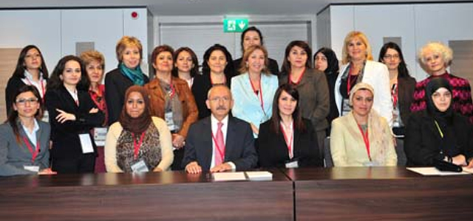

CHP ARAP DÜNYASI ÖZEL TOPLANTISINDA
Sosyalist Enternasyonal Başkanı Papandreu ve CHP Genel Başkanı Kemal Kılıçdaroğlu’nun başkanlık ettiği Sosyalist Enternasyonal Arap Dünyası Özel Komitesi toplantısı, 26 Mart 2012’de gerçekleştirildi. Toplantının sonuç bildirgesinde, Ankara Milletvekili Gülsün Bilgehan’ın “Arap Baharı’nın başlangıç süreçlerinde sokaklarda mücadele veren ve sesi yükselen kadınlar, toplumsal reform süreçlerinde de unutulmamalıdır” sözlerine atıfla kadın-erkek eşitliğine vurgu yapıldı.

NOBEL ÖDÜLLÜ KARMAN CHP’DE
Nobel Barış Ödülü sahibi Yemenli insan hakları savunucusu Tavakkul Karman, 16 Mart 2012’de Genel Başkan Kemal Kılıçdaroğlu’nu ziyaret etti. Kılıçdaroğlu’na görüşmede CHP Ankara Milletvekili, PM üyesi ve AKPM Sosyalist Kadın Grubu Başkanı Gülsün Bilgehan da eşlik etti.

CHP İSTANBUL SÖZLEŞMESİNİN HAZIRLIK TOPLANTILARINDA
Ocak 2012’de AKPM Genel Kurulu’nda Kadına Karşı Şiddetin ve Aile içi Şiddetin Önlenmesi Avrupa Konseyi Sözleşmesinin destekleme oturumu ve ortak tartışması yapıldı. Toplantıya CHP’li Gülsün Bilgehan da katılarak, kadına karşı şiddetin endişe verici olduğuna ve bu konuda siyasi iradenin yönlendirici gücüne işaret etti.
CHP’NİN TUNUS İLGİSİ
AKPM’nin 2012 yaz oturumunda, 28 Haziran 2012’de, “Tunus’ta siyasi geçiş” raporu ele alındı. CHP’li AKPM üyesi Gülsün Bilgehan, Tunus’ta yaşananlarla ilgili partisinin görüşlerini aktardı.

CHP’Lİ BİLGEHAN SOSYALİST KADIN GRUBU BAŞKANI
Ocak 2012’de Ankara Milletvekili Gülsün Bilgehan, AKPM Sosyalist Kadın Çalışma Grubu başkanlığına seçildi.

2011’DE YAPILAN FAALİYETLER
-----------------------------------------------
12 Aralık 2011’de CHP Genel Merkez Yöneticileri ve bir grup milletvekili temaslarda bulunmak üzere Washington’a gitti. CHP heyetinde CHP Ankara Milletvekili Gülsün Bilgehan da yer aldı.

CHP; YÜKSEK BARAJI AVRUPA’YA TAŞIDI
AKPM’nin Ekim 2011’de gerçekleşen genel kurul çalışmalarında, Türkiye’de 11 Haziran 2011’de gerçekleşen genel seçimler de ele alındı. CHP’li Gülsün Bilgehan söz alarak, Türkiye’de özgür bir seçim yapılmış olmasının yanında yüksek %10 barajının demokrasi önünde bir engel oluşturduğunu belirtti.
Bilgehan ayrıca CHP’nin Arap Baharı sürecini yakından takip ettiğini kaydetti ve bu sürecin, Arap dünyasında insan hakları ve demokrasiye daha çok ihtiyaç duyulduğunu gösterdiği söyledi.

BASINDA YER ALAN BAZI FAALİYETLERİMİZ
----------------------------------------------------------
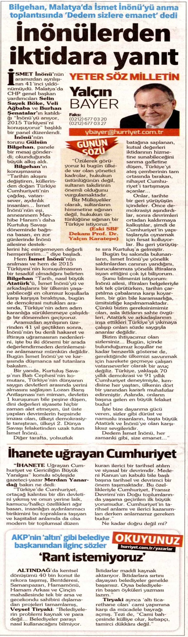
Hürriyet, 28 Aralık 2014
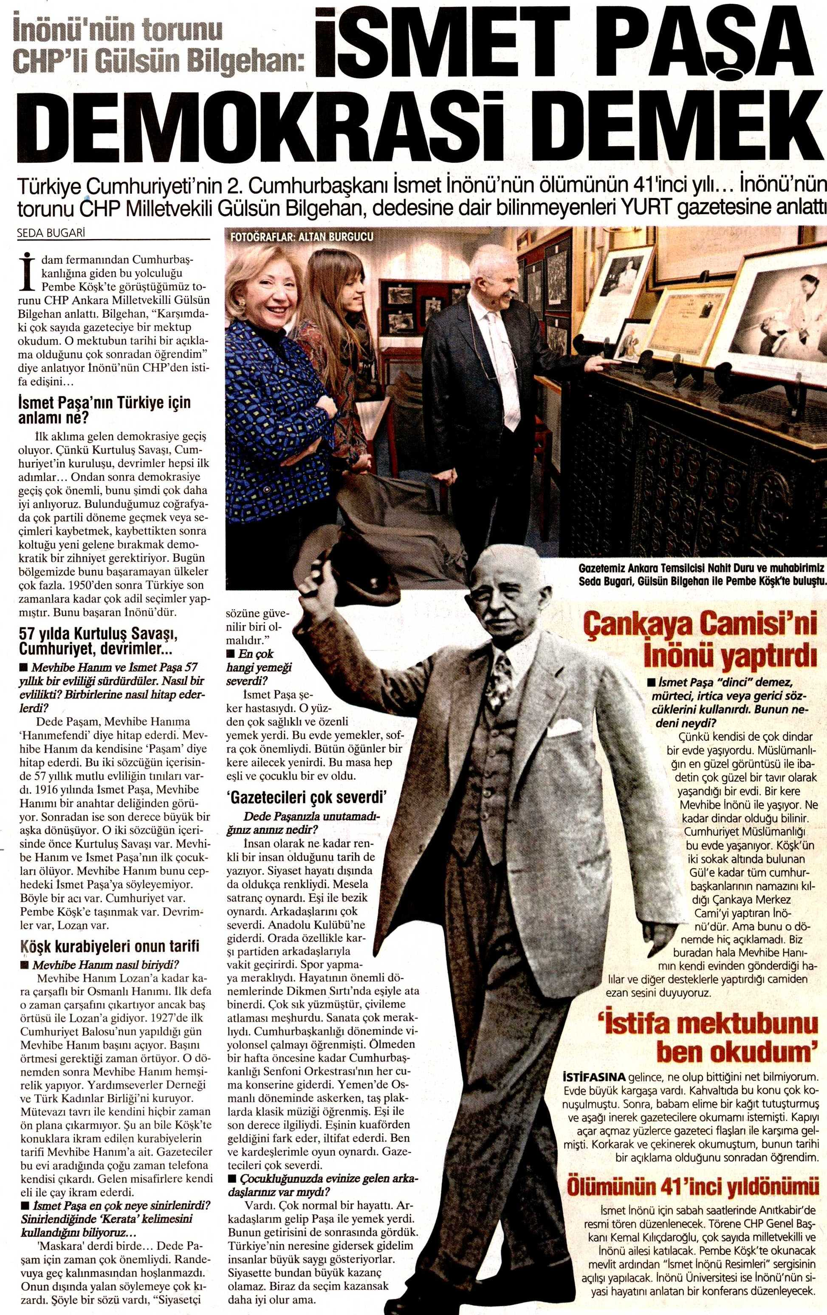
Yurt, 25 Aralık 2014

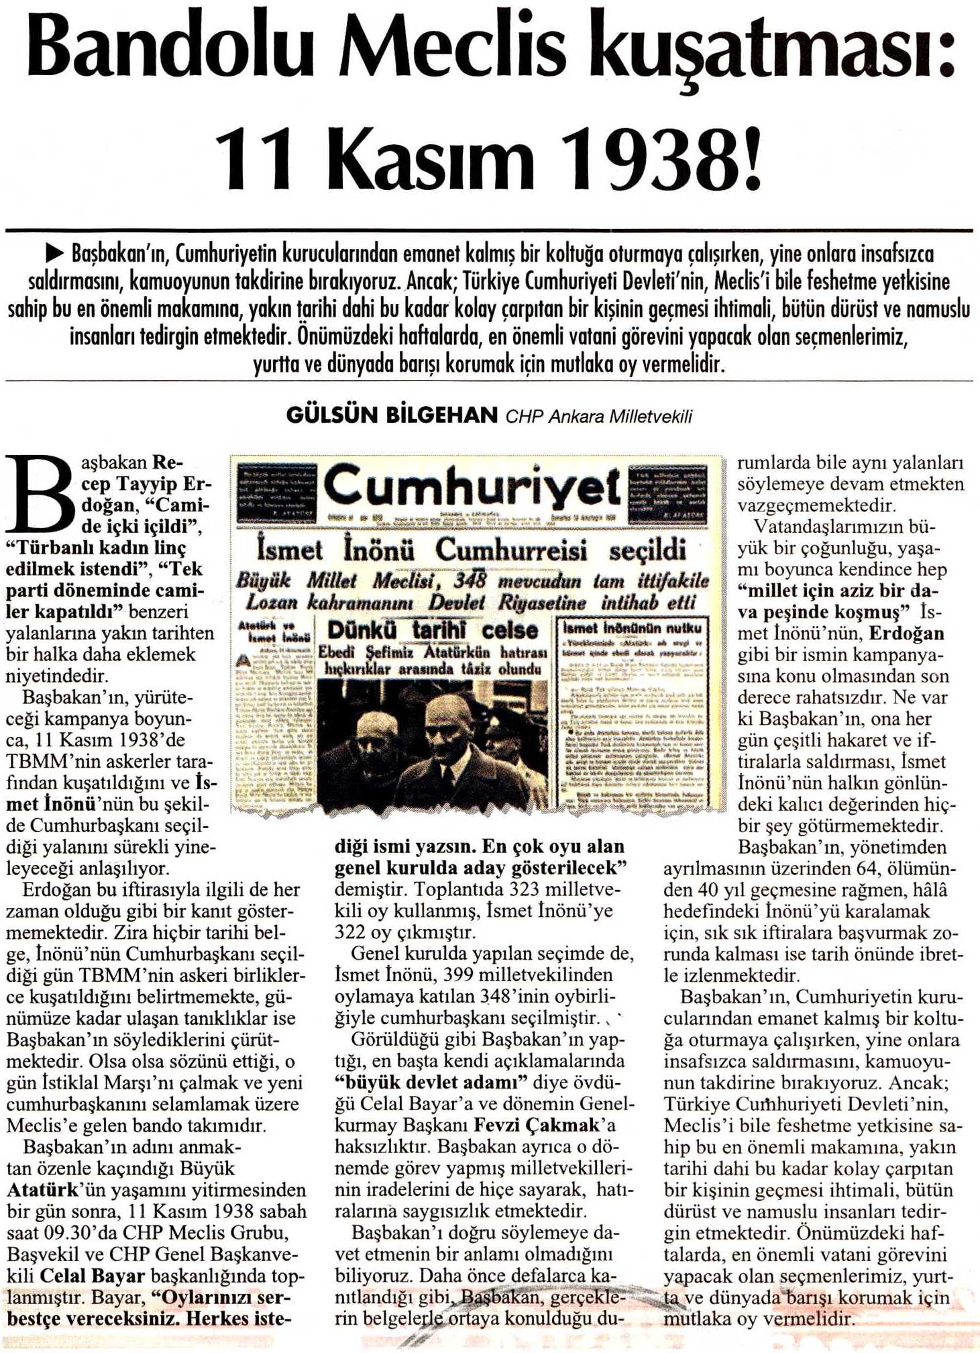Cumhuriyet, 9 Temmuz 2014

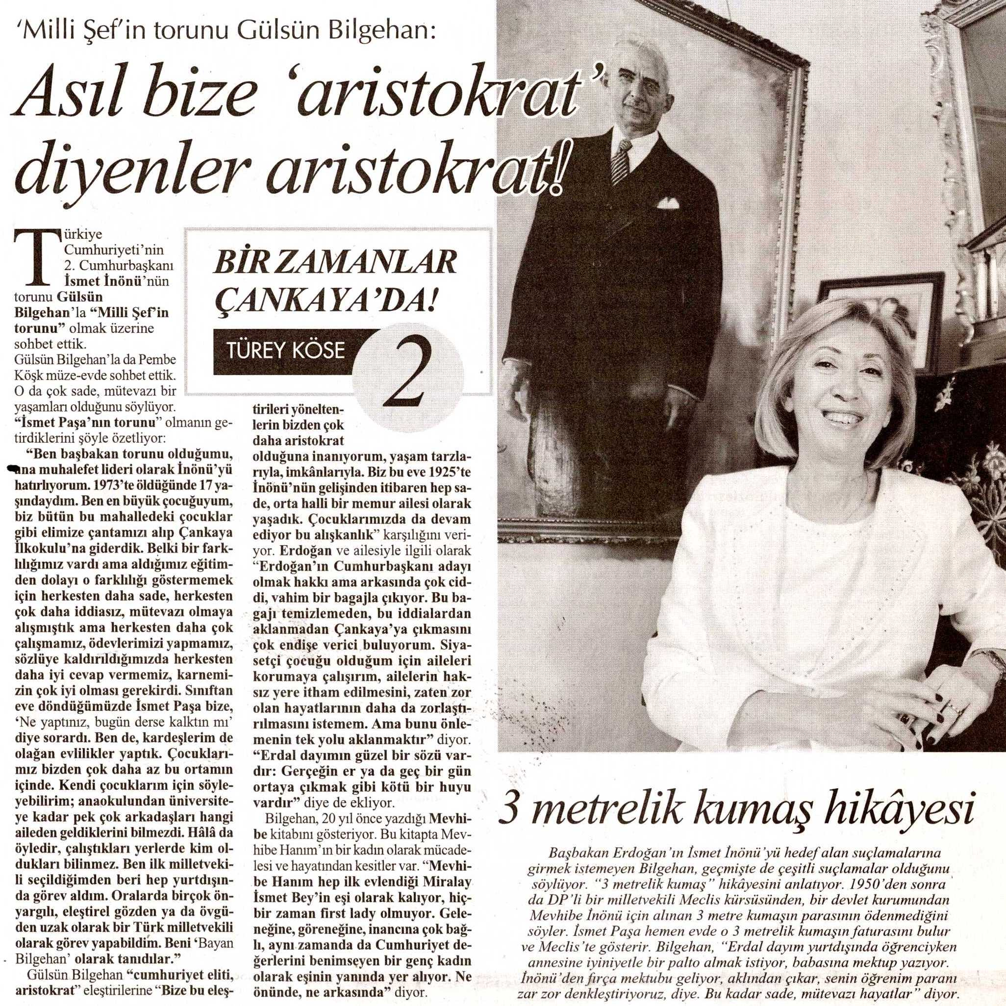

Cumhuriyet, 1 Ağustos 2014

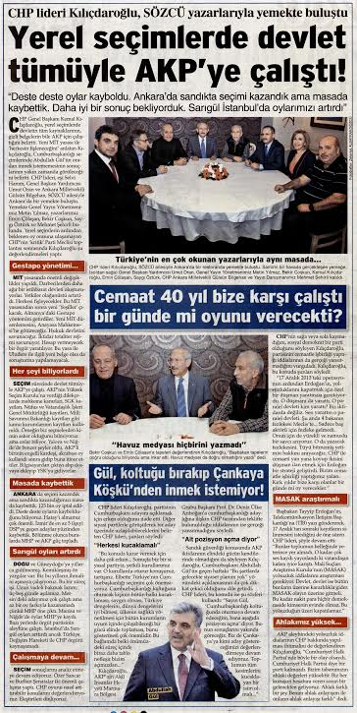

Sözcü, 22 Nisan 2014

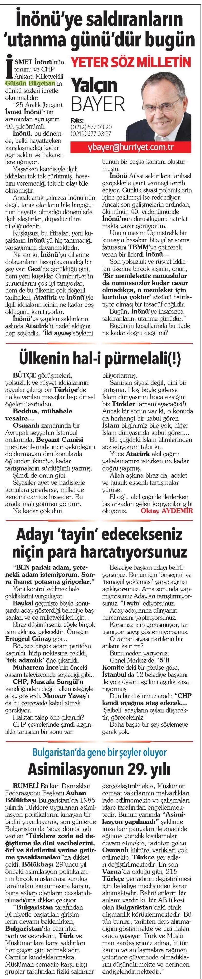
25 Aralık 2013, Hürriyet

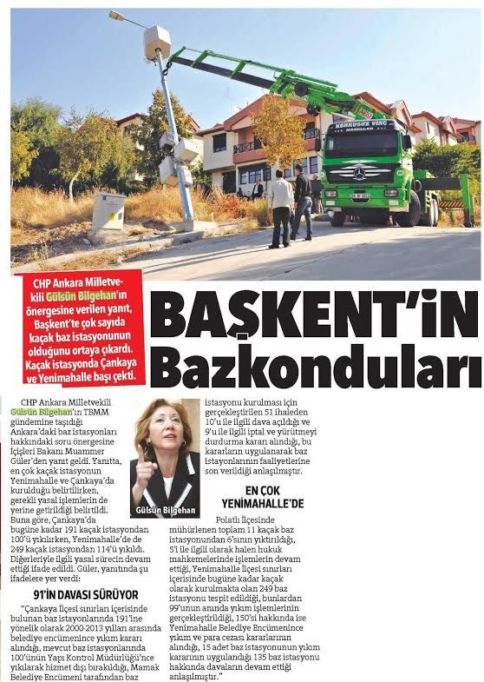
12 Aralık 2013, Hürriyet

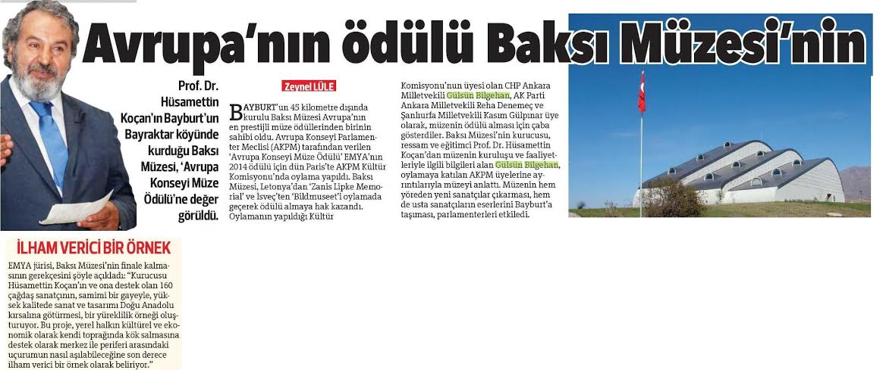

Hürriyet, 4 Aralık 2013

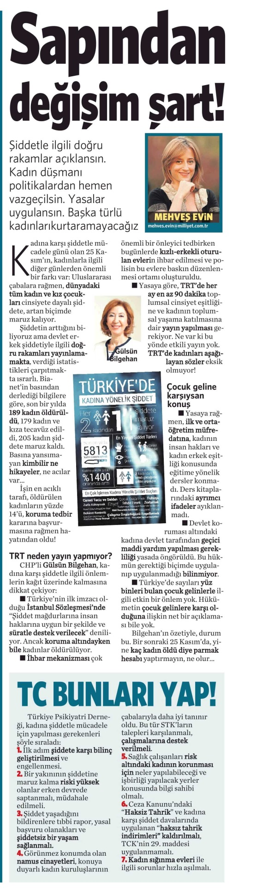

Milliyet, 26 Kasım 2013

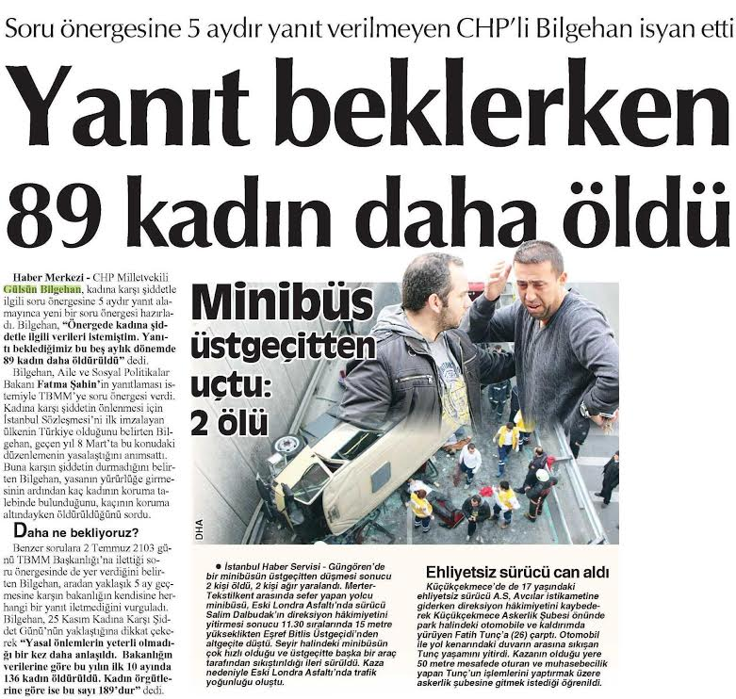

Cumhuriyet, 21 Kasım 2013

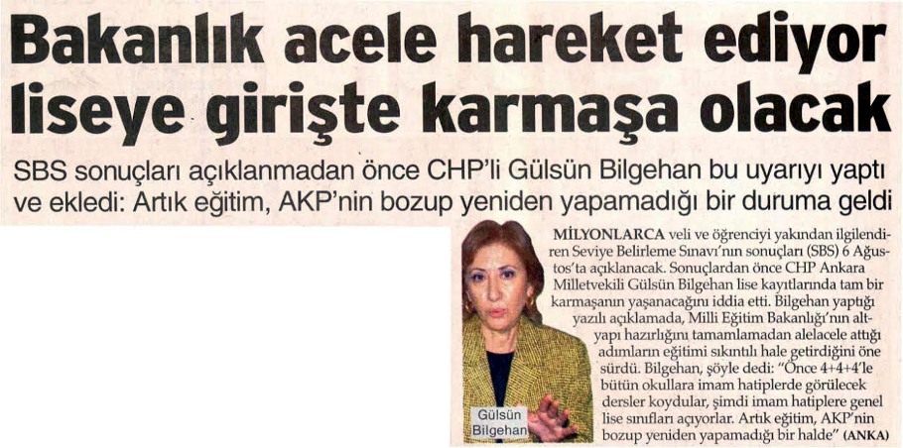
Sözcü, 4 Ağustos 2013

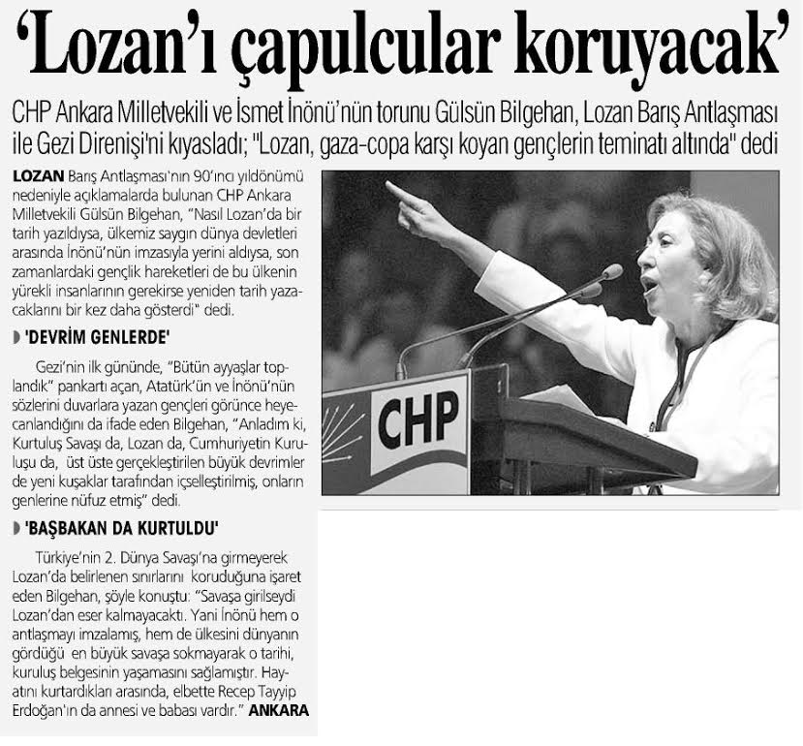

Yurt, 27 Temmuz 2013

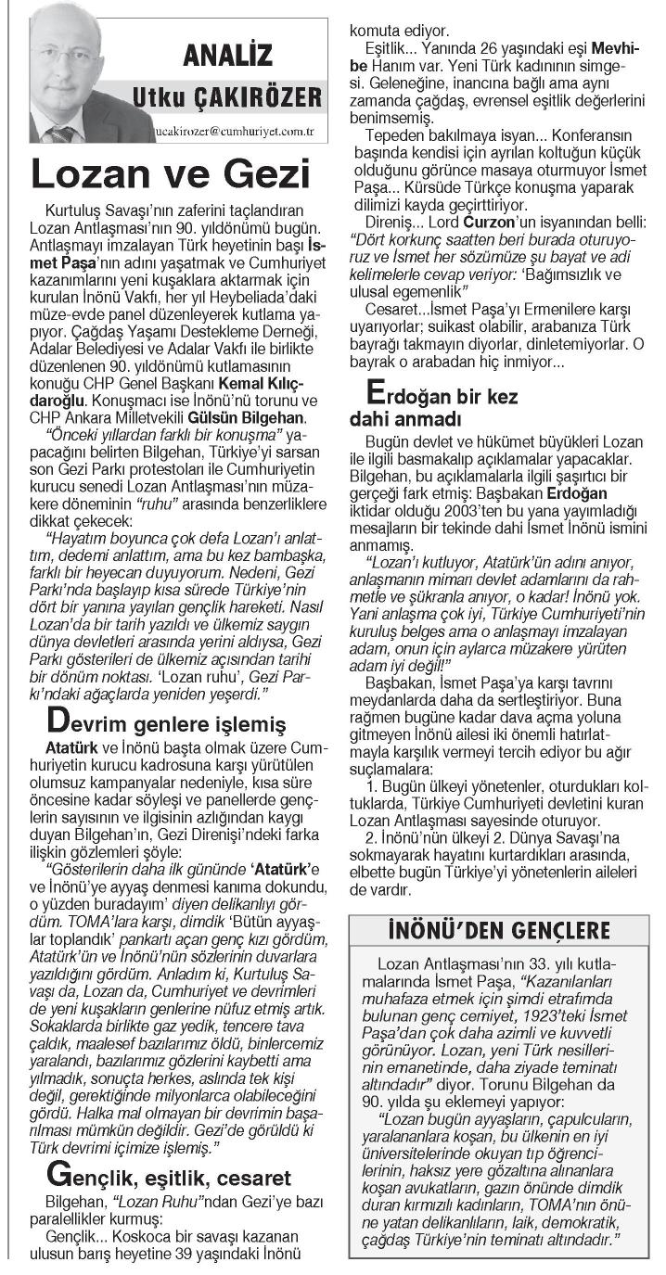
Cumhuriyet, 24 Temmuz 2013

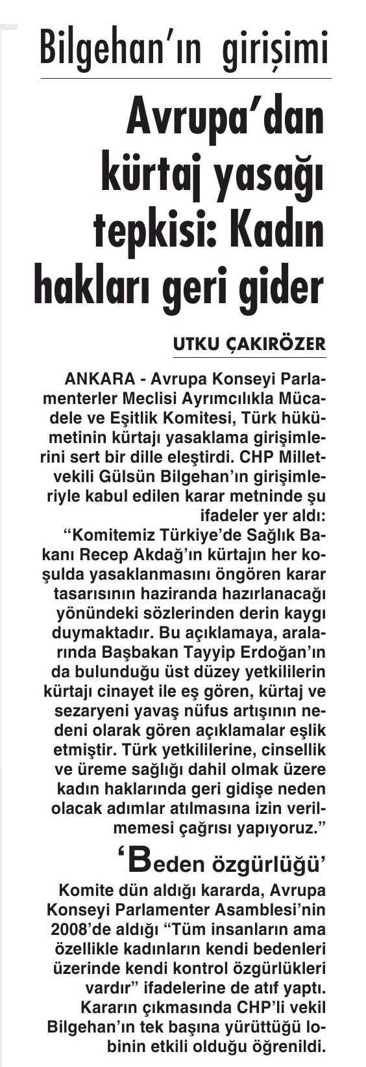
Cumhuriyet, 5 Haziran 2012
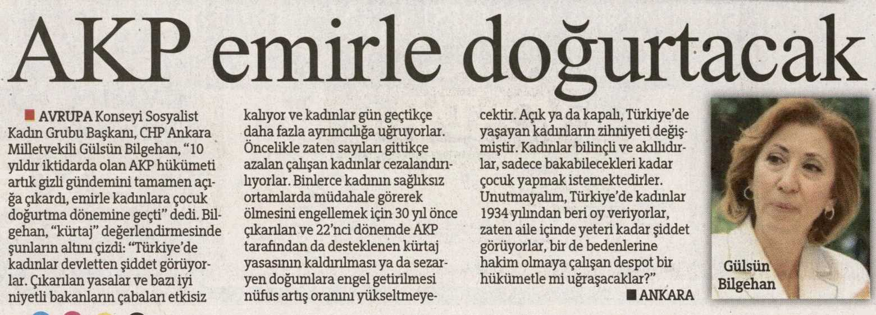

Hürriyet, 2 Haziran 2012

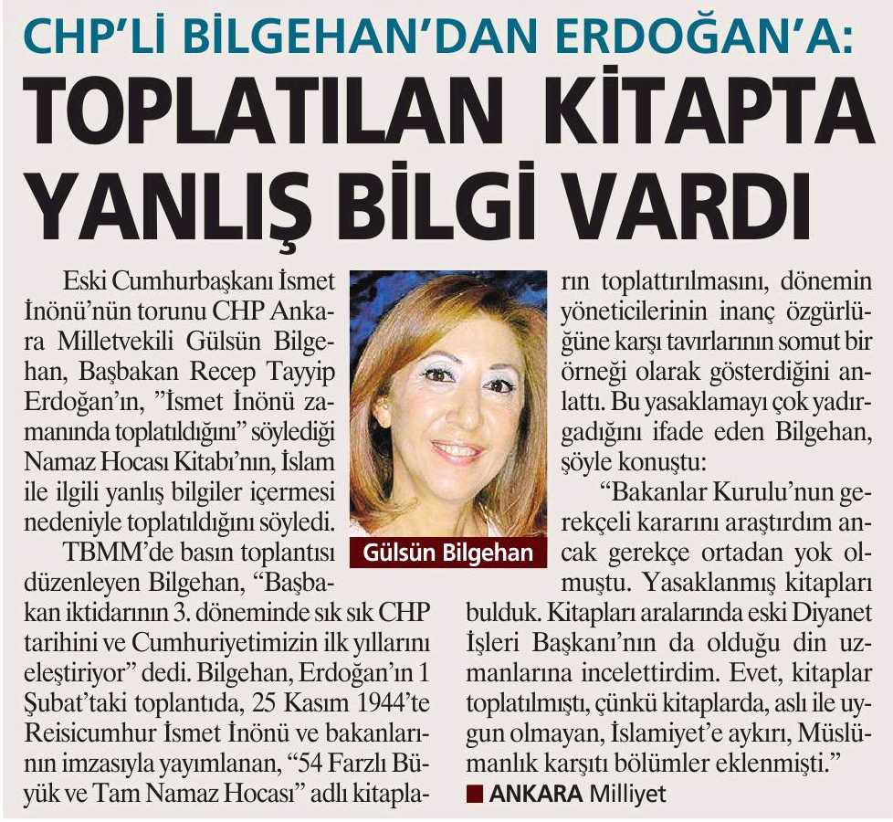

Milliyet, 7 Nisan 2012.

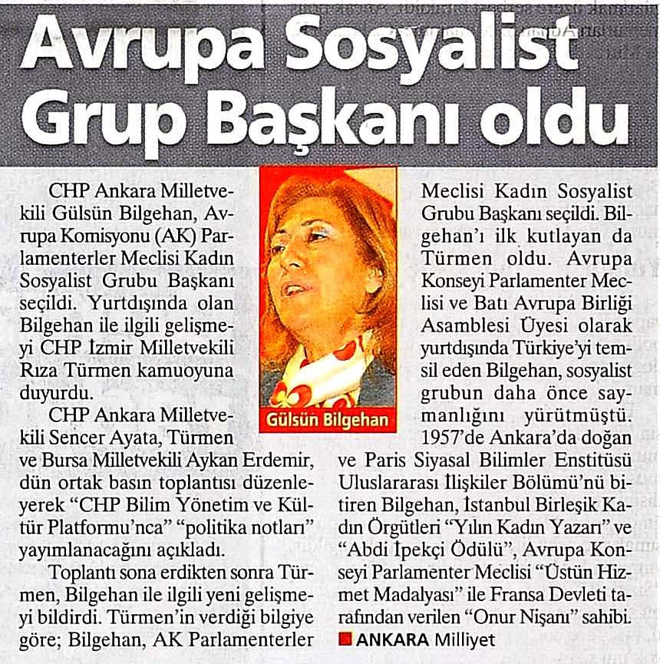

Milliyet, 24 Ocak 2012

KATILDIĞIMIZ YURT İÇİ FAALİYETLER
-------------------------------------------------------------------------------------

2014:
CHP İSMET İNÖNÜ’YÜ ANDI

- Gülsün Bilgehan, 29 Aralık 2014’te, eski genel başkanımız Altan Öymen ile birlikte, Malatya Sivil Toplum Örgütleri Genel Merkezince İstanbul’da düzenlenen “Türk Siyasi Hayatında İsmet İnönü” konferansına katıldı.

: 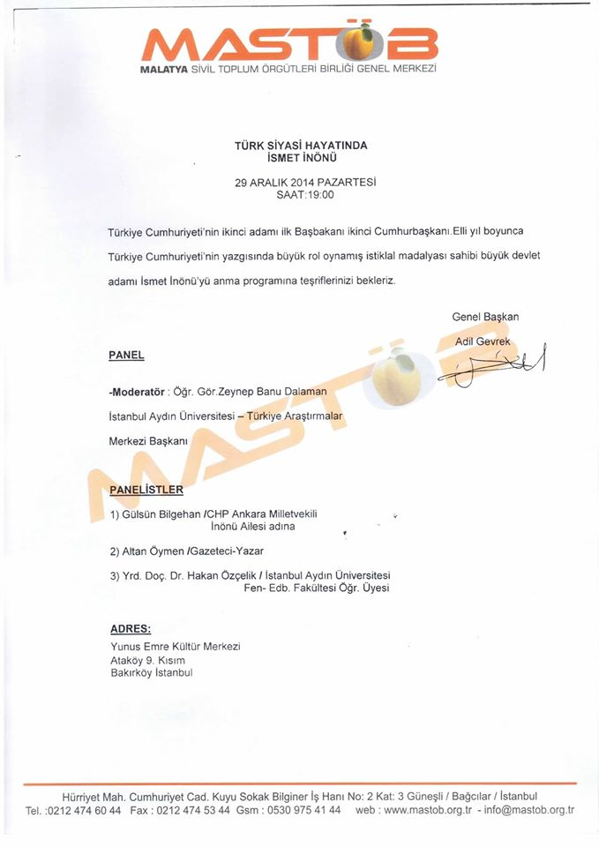

CHP’DEN İSTANBUL SÖZLEŞMESİ İÇİN PANEL

CHP’li Hatay Samandağ Belediyesi Kadın Danışma Merkezi, 25 Kasım 2014’te İstanbul Sözleşmesi ve Kadına Yönelik Şiddetle Mücadele” başlıklı panel düzenledi. Panelin konuşmacısı Gülsün Bilgehan’dı.

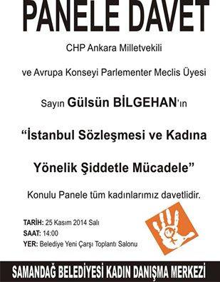

CHP; KADIN MUHTARLARI PEMBE KÖŞK’TE BULUŞTURDU
Ankara’nın kadın muhtarları, Gülsün Bilgehan’ın ev sahipliğinde, 22 Kasım 2014’te Pembe Köşk’te buluşarak “Çok Partili Düzene Geçiş ve Uzlaşma Kültürü” başlıklı sergiyi gezdi.

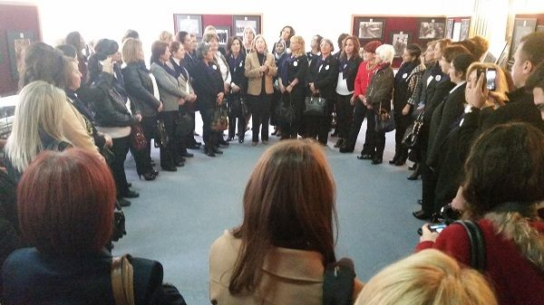

CHP’DEN BAŞÖĞRETMEN ATATÜRK PANELİ

CHP Kastamonu İlçe Başkanlığı, 21 Kasım 2014’te “Başöğretmen Atatürk ve İnönü” konulu panel düzenledi. Panele CHP Ankara Milletvekili Gülsün Bilgehan, Bartın Milletvekili Rıza Yalçınkaya ve Avcılar Belediye Başkanı Handan Toprak katıldı.

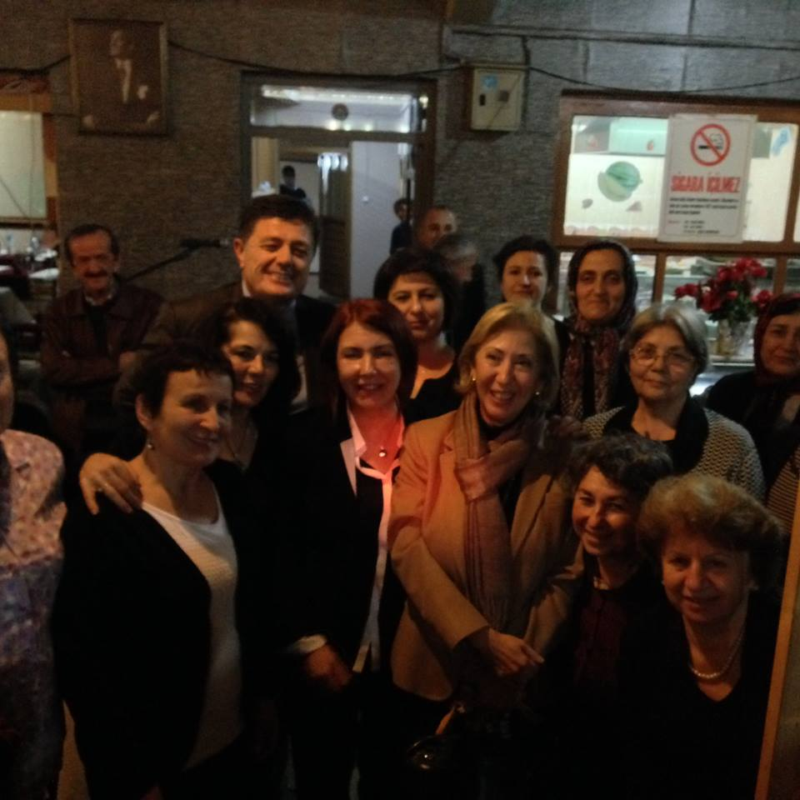

CHP İLKÖĞRETİM ÖĞRENCİLERİNİ İSMET İNÖNÜ EVİ’NDE AĞIRLADI

CHP, 14 Kasım 2014’te, Ankara Milletvekili Gülsün Bilgehan’ın ev sahipliğinde, Altındağ İnönü İlköğretim Okulu öğrencilerini ve öğretmenlerini Pembe Köşk'te ağırladı.
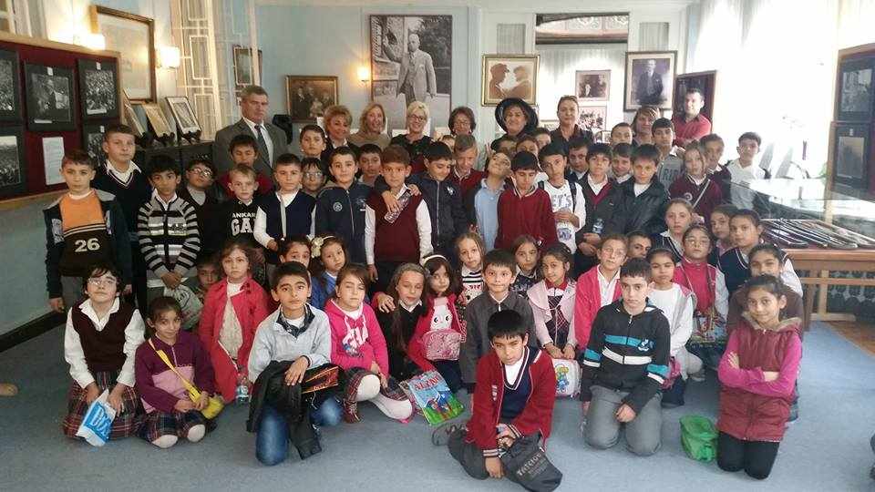

CHP’DEN CUMHURİYET PANELİ

- Gülsün Bilgehan, 8 Kasım 2014’te Kadıköy Belediyesi’nce düzenlenen, “Cumhuriyet’in Kuruluşunun 91. ve Atatürk’ün Ölümünün 76. Yılında ‘Yeni Türkiye’ Nereye Gidiyor” başlıklı panele, uluslararası ilişkiler uzmanı, yazar Erol Mütercimler ile birlikte konuşmacı olarak katıldı.

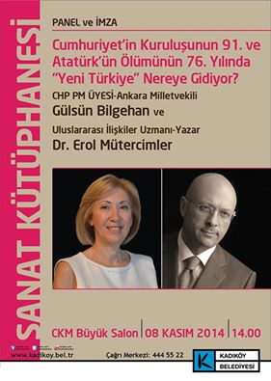

CHP, ERDAL İNÖNÜ’YÜ ANDI

- Gülsün Bilgehan, 7 Kasım 2014’te, Genel Başkan Yardımcımız Burhan Şenatalar ile birlikte Çukurova İlçe Başkanlığınca düzenlenen, “Cumhuriyetçi ve Demokrat bir Portre: Prof. Dr. Erdal İnönü” başlıklı toplantıya katıldı.
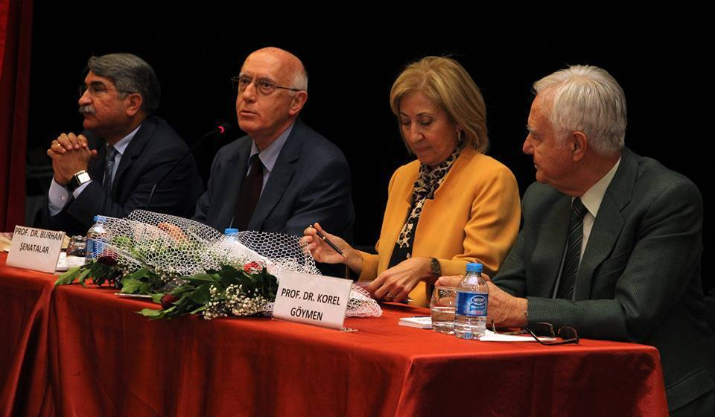

CHP KADINLARLA DANIŞMA TOPLANTISI DÜZENLEDİ
CHP Ankara İl Kadın Kolları Başkanlığınca, 5 Kasım 2014’te Danışma Kurulu toplantısı düzenlendi. Gülsün Bilgehan, partili kadınlara seslendi.
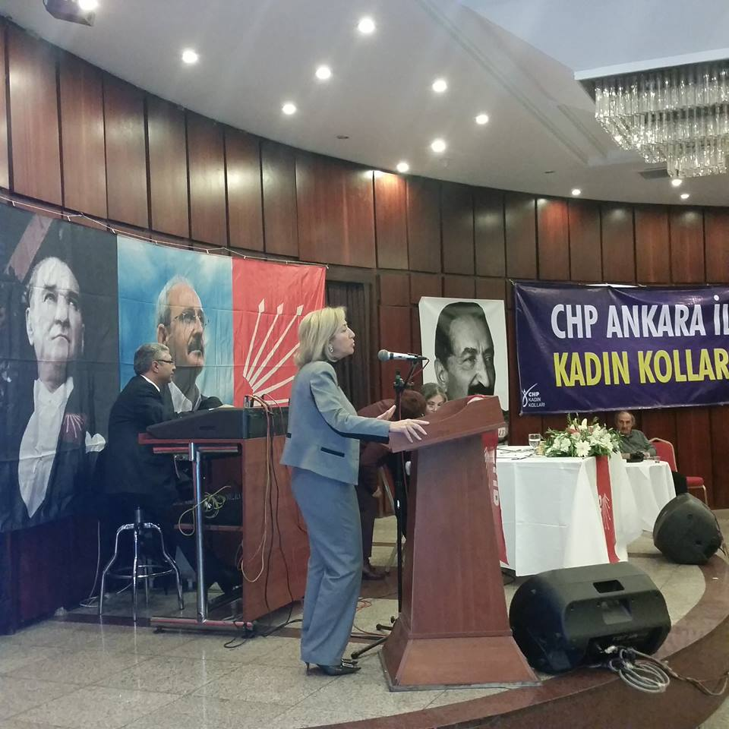
CHP ANKARA BAROSU’NU PEMBE KÖŞK’TE AĞIRLADI
Gülsün Bilgehan’ın ev sahipliğinde, 30 Ekim 2014’te Ankara Barosu’nun yeni başkanı Hakan Canduran ve yeni yönetim kurulu üyeleri Pembe Köşk'ü ziyaret etti.

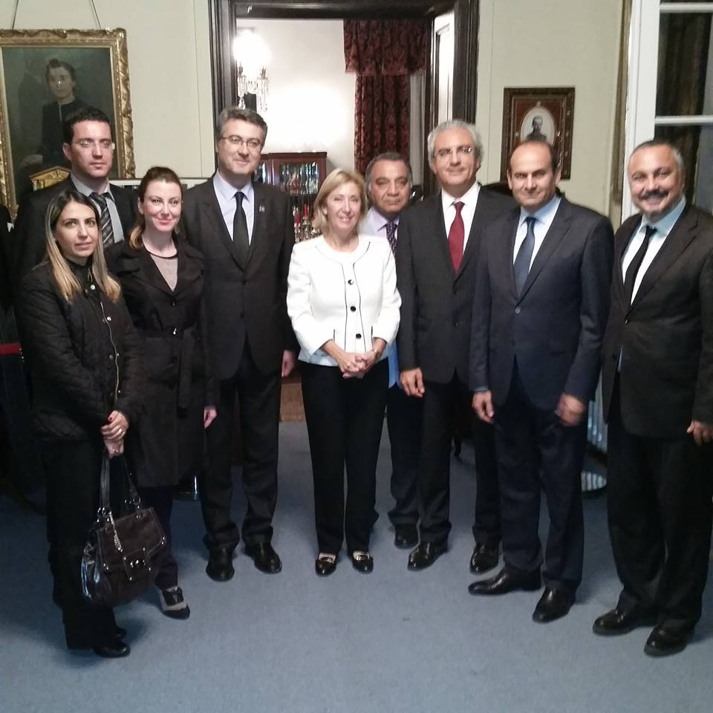

CHP; CUMHURİYET KOROSUNDA

26 Ekim 2014 tarihinde, TOBAV’ın öncülüğünde, başkentli ilkokul öğrencieri “91. yılında Cumhuriyet koroları”nı oluşturdular. Cumhuriyet marşlarının söylendiği etkinliğe, CHP Ankara Milletvekili Gülsün Bilgehan da katıldı.
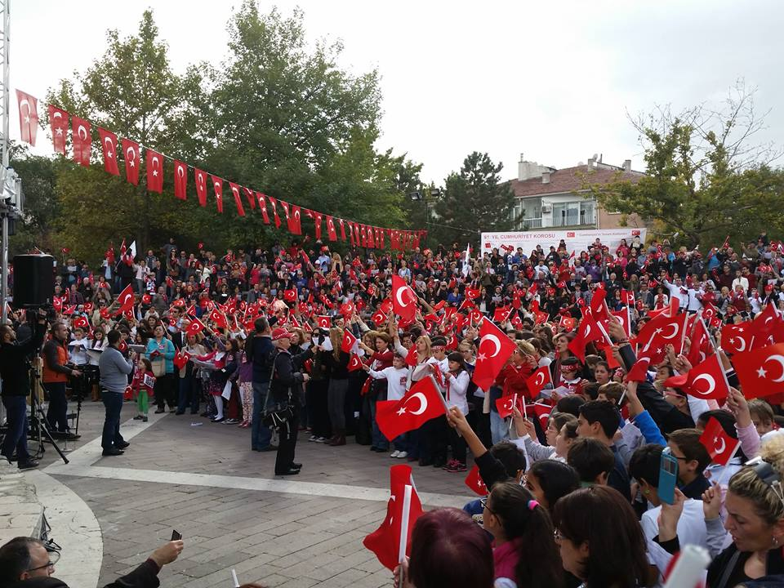

KEÇİÖREN İLÇE’NİN OLAĞANÜSTÜ TOPLANTISI
26 Ekim 2014’te CHP Keçiören İlçe Başkanlığı olağanüstü kongre yaptı. Kongreye Ankara Milletvekilleri Gülsün Bilgehan ve İzzet Çetin de katıldı.

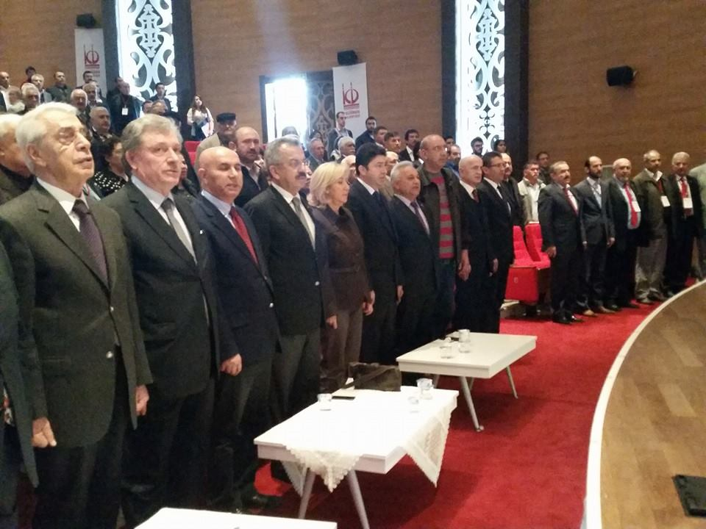

CHP’LİLER YOLSUZLUĞU ‘TAKİPSİZ” BIRAKMADI

CHP, 17 ve 25 Aralık yolsuzluk operasyonlarına verilen takipsizlik kararlarıyla ilgili yurt çapında eylemler gerçekleştirdi. Ankara’da 20 Ekim 2014 günü Adliye Sarayı önünde gerçekleştirilen eyleme CHP Genel Sekreteri Gürsel Tekin, CHP Ankara Milletvekilleri Gülsün Bilgehan, İzzet Çetin ve Aylin Nazlıaka katıldı. Gülsün Bilgehan, şu açıklamayı yaptı:
"Türkiye'deki bütün namuslu ve dürüst vatandaşlar adına bugün Adliye binaları önünde adalet eylemi yapıyoruz. Ülkemiz, hızla bir hukuk devleti olmaktan çıkıyor, bu durumdan hepimiz rahatsızız. Demokrasi, çağdaşlık, saydamlık ve temizlik demektir. Takipsizlik, aklama değildir .Şu anda sıfırlanan Türkiye'nin dünyadaki itibarıdır. CHP olarak milletin tek kuruşunun hesabını sormaya kararlıyız."

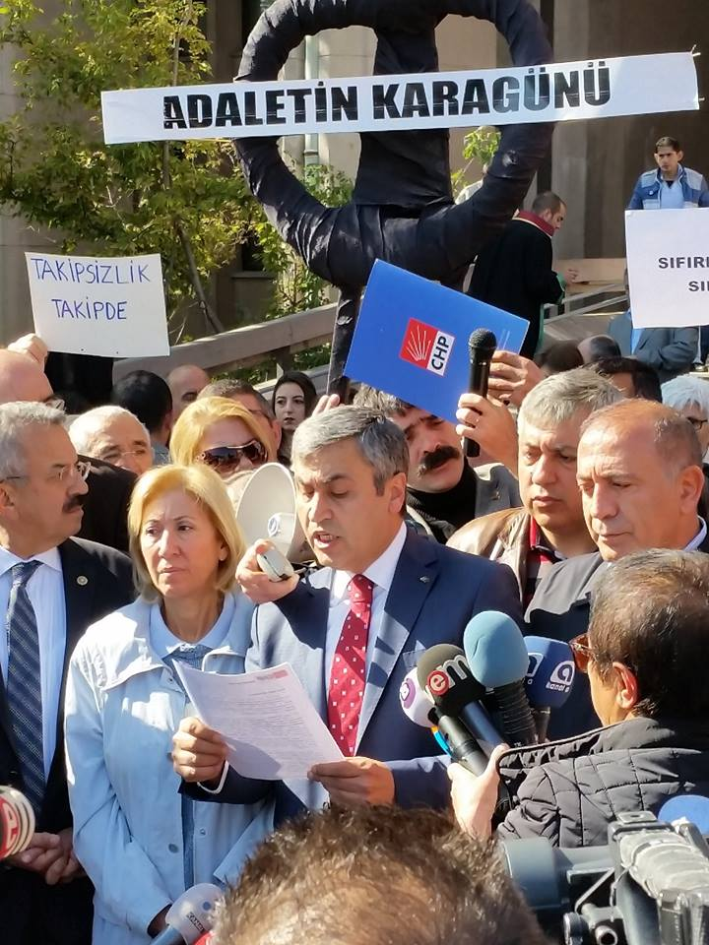

ANTALYA ZİYARETİ
CHP Ankara Milletvekili Gülsün Bilgehan, Antalya İl kadın kolları, Manavgat ve Konyaaltı ilçe örgütlerinin koordinasyonunda hazırlanan program çerçevesinde Antalya’yı ziyaret etti. Manavgat Belediye Başkanı Şükrü Sözen'i ziyaretimle başlayan program, yine CHP Manavgat ilçe örgütü tarafından organize edilen "Demokrasi Kültürümüz ve Cumhurbaşkanlığı Seçimleri" konferansıyla devam etti.
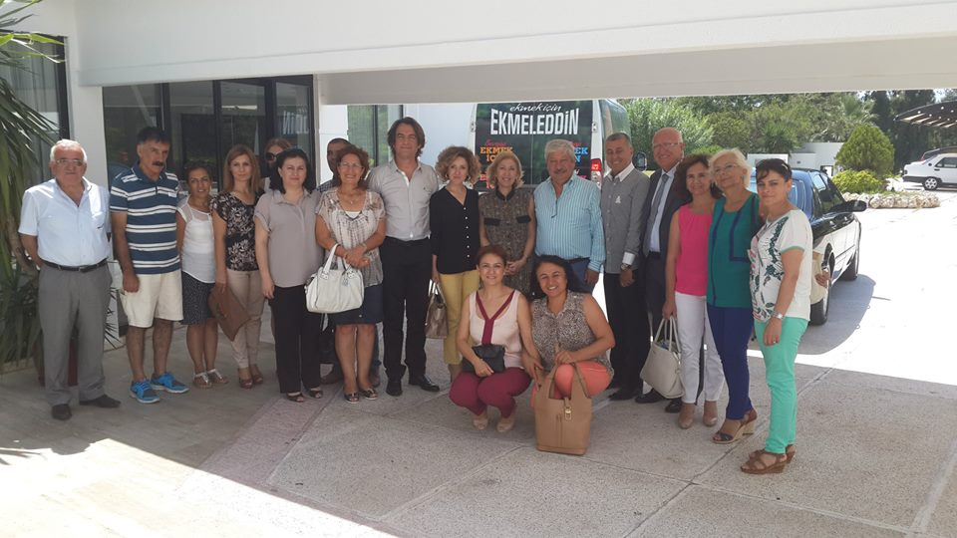

CHP KADINLARI UNUTMADI
Yenimahalleli kadınların el becerilerini geliştirmeyi ve onlara meslek edindirmeyi amaçlayan "YENİMEK" Meslek Edindirme Kurslarının yıl sonu sergisi 7 Haziran 2014 tarihinde açıldı. Yenimahalle Belediye Başkanı Fethi Yaşar’ın ev sahipliğinde gerçekleşen açılışa CHP Ankara Milletvekilleri Gülsün Bilgehan ve Aylin Nazlıaka katıldı.

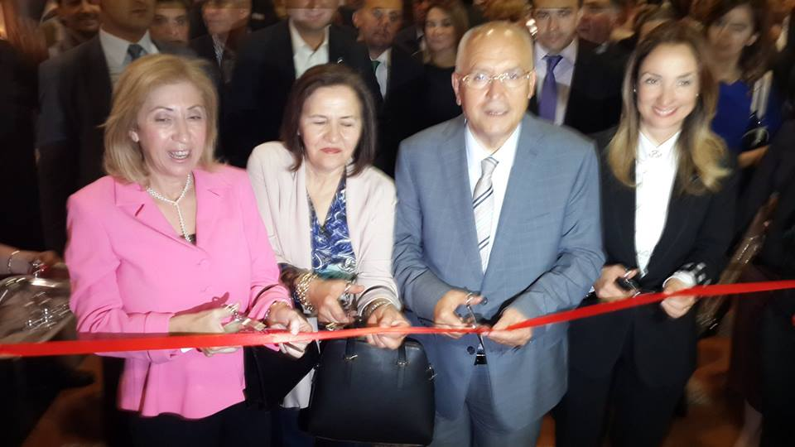

CHP’LİLERİN MAHMUDİYE ÇIKARMASI
CHP milletvekilleri, yenilenmesine karar verilen ve yeniden CHP’nin kazandığı Eskişehir Mahmudiye’ye çıkarma yaptı. Ankara Milletvekilleri Gülsün Bilgehan, , İzzet Çetin, Gökhan Günaydın, Antalya Milletvekili Gürkut Acar, Artvin Milletvekili Uğur Bayraktutan, Hatay Milletvekili Mehmet Ali Edipoğlu, Isparta Milletvekili Ali Haydar Öner, İstanbul Milletvekili Mahmut Tanal,Tunceli Milletvekili Kamer Genç ve CHP Yüksek Disiplin Kurulu üyesi Şenal Sarıhan'dan oluşan CHP heyeti, 1 Haziran’da yapılan seçim öncesi, 29 Mayıs 2014 günü Mahmudiye’deydi.

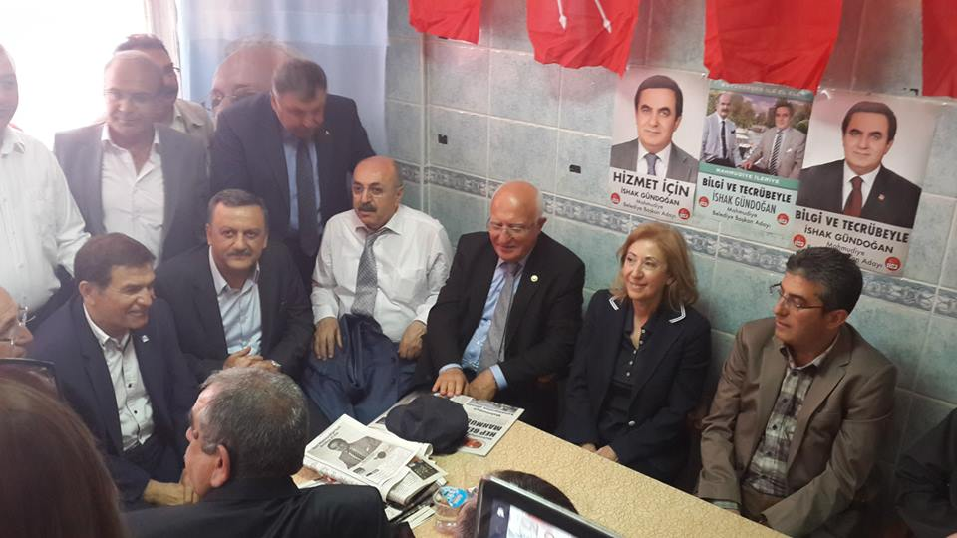

KADIN KOLLARI İL BAŞKANLARI 4. EŞGÜDÜM TOPLANTISI
2 Mayıs 2014’te, genel merkezde, CHP Kadın Kolları İl Başkanları 4. Eşgüdüm Toplantısı gerçekleştirildi. Toplantıya katılan ve kadınlara seslenen CHP Ankara Milletvekili Gülsün Bilgehan, “Kendi partimin kadınlarıyla övünüyorum” dedi.

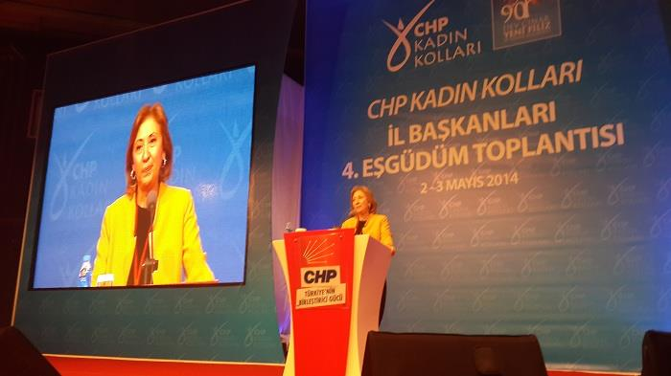

CHP’DEN DAYANIŞMA PİKNİĞİ
27 Nisan 2014’te, Ankara Gençlik Kolları, Yenimahalle Yakacık Mesire alanında "Birlik, Beraberlik ve Dayanışma" pikniği düzenledi. Pikniğe CHP Ankara Milletvekili Gülsün Bilgehan da katıldı.

.
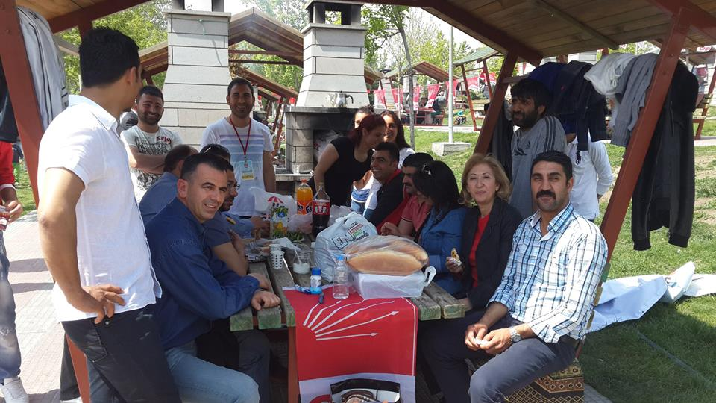

2014 SEÇİM ÇALIŞMALARI
------------------------------------
CHP, ANKARA OYLARININ PEŞİNDE
Ankara’da büyükşehir seçimleri için yapılan itirazları Yüksek Seçim Kurulu değerlendirdi. Ankara’da itirazların değerlendirildiği Yenimahalle Nazım Hikmet Kültür Merkezi’nde 1 Nisan 2014’te oylara sahip çıkmaya çalışan vatandaşlar toplandı. Bina önüne gelen CHP Ankara Milletvekili Gülsün Bilgehan, hem vatandaşlarla durumu değerlendirdi hem de içeriye girerek YSK toplantısı hakkında yetkililerden bilgi aldı.

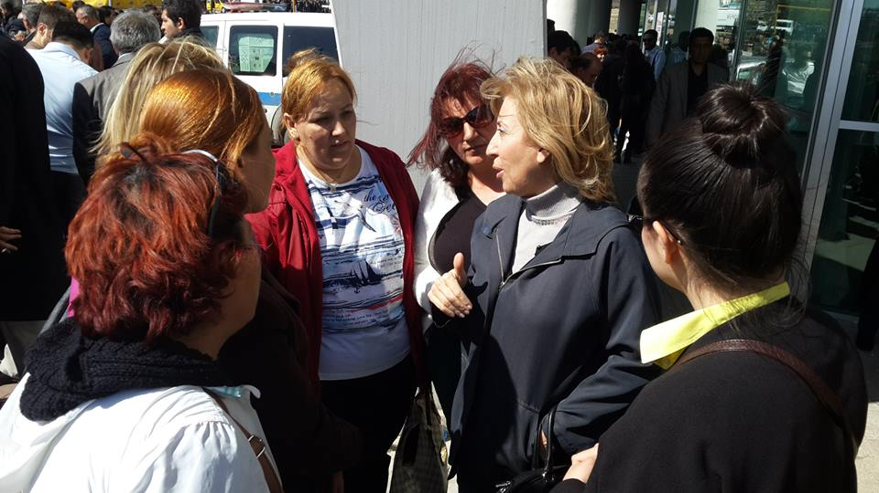

CHP’NİN TANDOĞAN MİTİNGİ
CHP; yerel seçimler öncesi, 28 Mart 2014’te, Ankara Tandoğan’da on binlerle miting yaptı. Mitinge halkla iç içe katılan milletvekilleri arasında Gülsün Bilgehan da vardı.

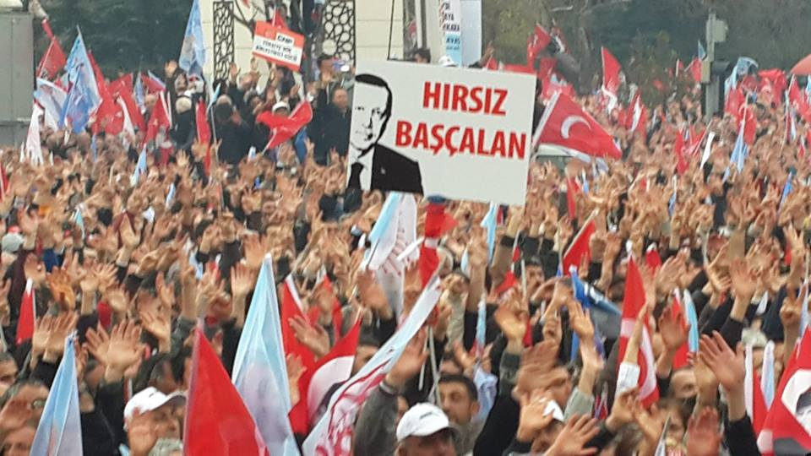

UŞAK’TA SEÇİM ÇALIŞMASI
Yerel seçimler öncesi, 25 Mart 2014’te Uşak’ta yapılan seçim çalışmasına CHP Ankara Milletvekili Gülsün Bilgehan da katıldı.

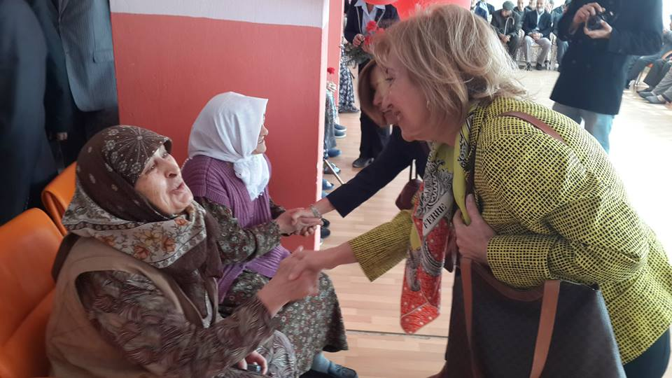
SİYASET, HUKUK, KADIN PANELİ
CHP Ankara Milletvekili Gülsün Bilgehan, 21 Mart 2014’te Türk Üniversiteli Kadınlar Derneği Ankara Şubesi, Çankaya Belediyesi Kent Konseyi Kadın Meclisi ve ANKİGAD ortaklığıyla düzenlenen "Cumhuriyetten Günümüze Siyaset, Hukuk ve Kadın" paneline katıldı. 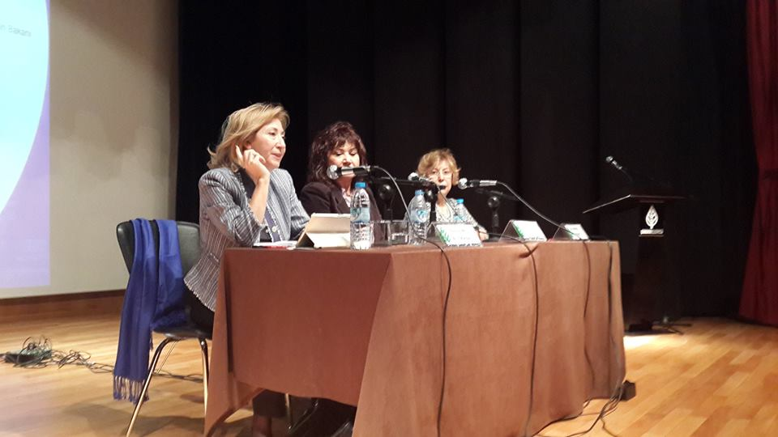

MUHTARLARI ZİYARET
CHP Ankara Milletvekili Gülsün Bilgehan, yerel seçimler öncesi 17 Mart 2014’te, Ankara’daki kadın muhtarları ziyaret ederek destek verdi.

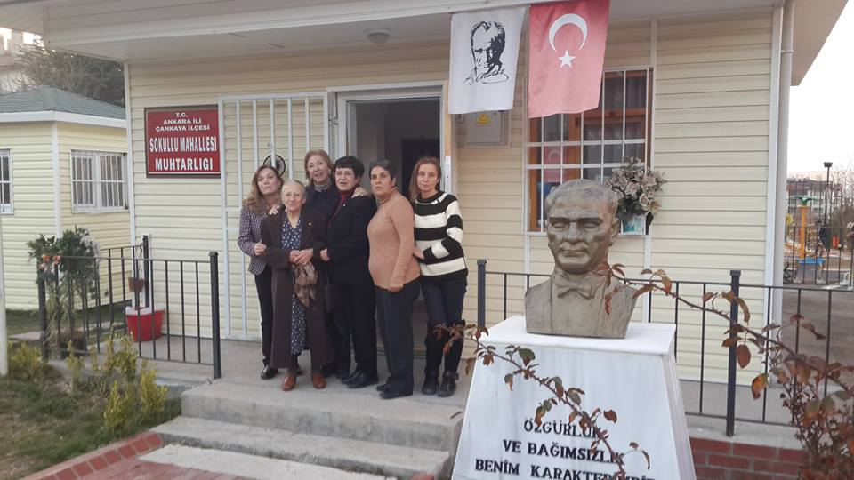

CHP’NİN KEÇİÖREN MİTİNGİ
Yerel seçimler öncesinde CHP, 16 Mart 2014’te, Ankara Keçiören’de coşkulu bir miting yaptı. Mitinge CHP Ankara Milletvekili Gülsün Bilgehan da katıldı.

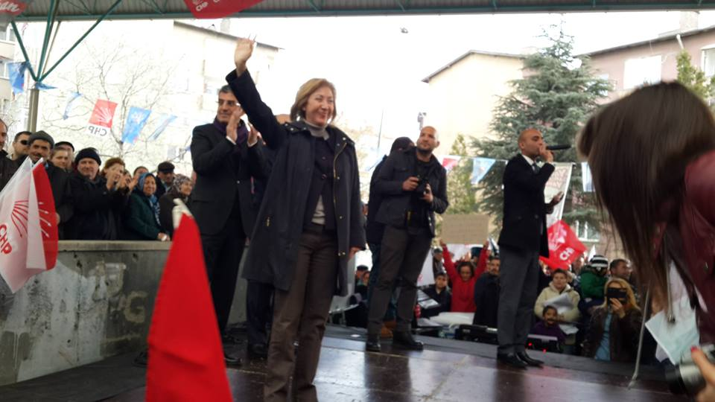
BOLU ZİYARETİ
Yerel seçimler öncesi, 15 Mart 2014’te CHP Ankara Milletvekili Gülsün Bilgehan, CHP adaylarını desteklemek için Bolu’yu ziyaret etti. Bilgehan, Mengen, Yeniçağa ve Mudurnu'da seçim çalışmalarına katıldı.
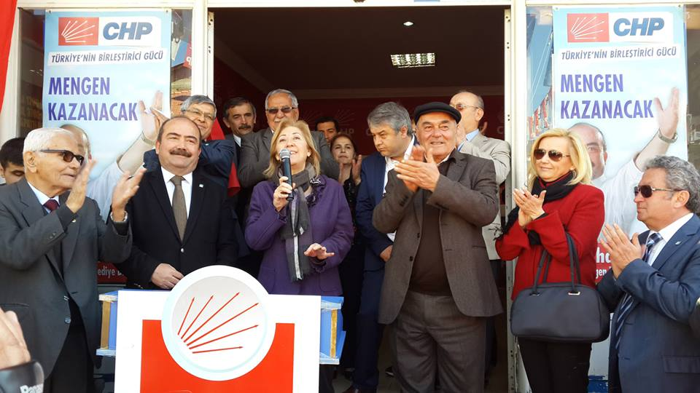

CHP’DEN ÇUBUK MİTİNGİ
30 Mart yerel seçimleri öncesi, 13 Mart 2014’te, CHP’nin adayı Mansur Yavaş, Çubuk’ta miting düzenledi. Mitinge CHP Ankara Milletvekili Gülsün Bilgehan da katıldı.
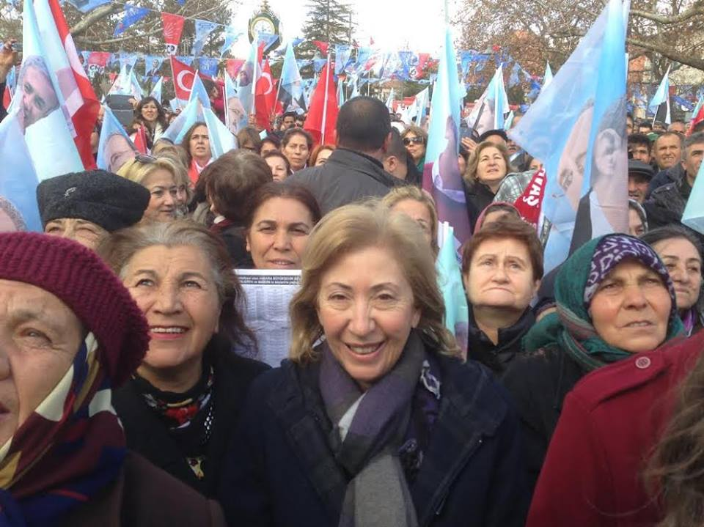

NEVŞEHİR’DE ADAY TANITIM TOPLANTISI
CHP Ankara Milletvekili Gülsün Bilgehan, 18 Şubat 2014’te, Nevşehir Ürgüp Avonos ve Hacıbektaş aday tanıtım toplantılarına katıldı.

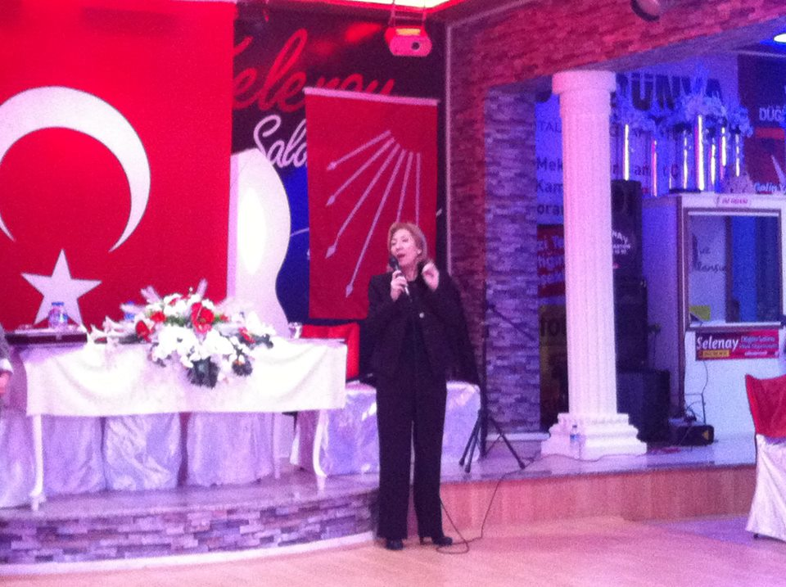
ARTVİN SEÇİM ÇALIŞMASI
CHP Ankara Milletvekili Gülsün Bilgehan, Artvin’de seçim çalışmalarına katıldı. CHP Artvin Milletvekili Uğur Bayraktutan da Bilgehan’a eşlik etti.

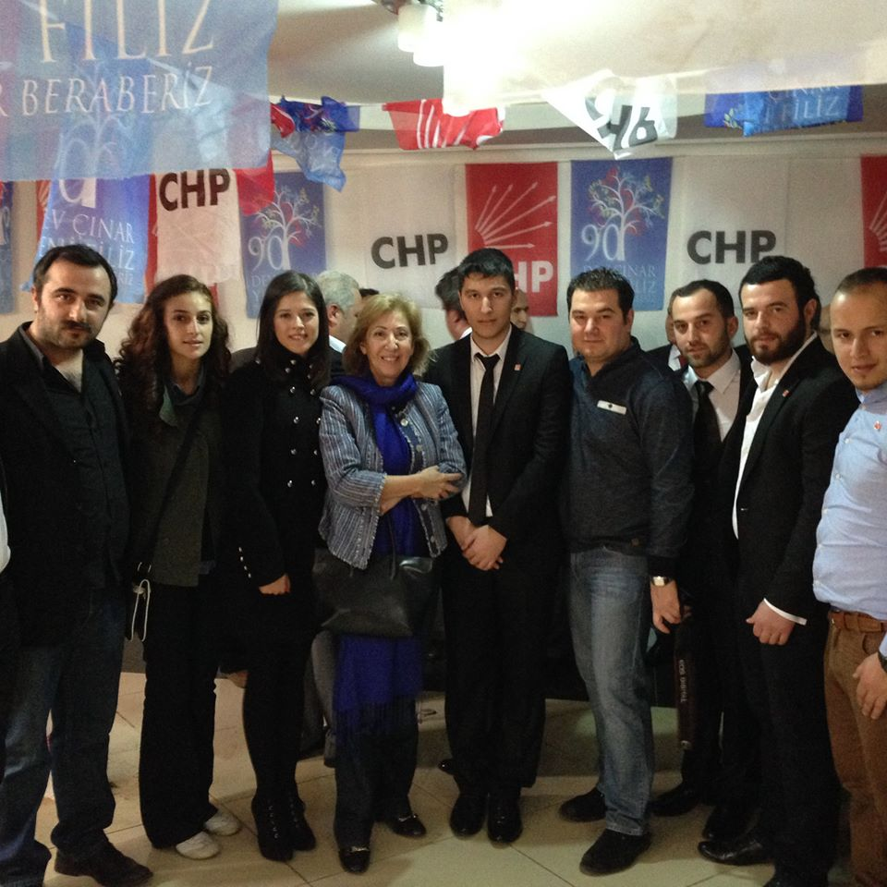

TOKAT’TA DÜNYA KADINLAR GÜNÜ
8 Mart Dünya Kadınlar Günü, 2014’te CHP Ankara Milletvekili Gülsün Bilgehan’ın katılımıyla, binlerce kişiyle kutlandı. Toplantıya CHP Tokat Milletvekili Orhan Düzgün de katıldı.

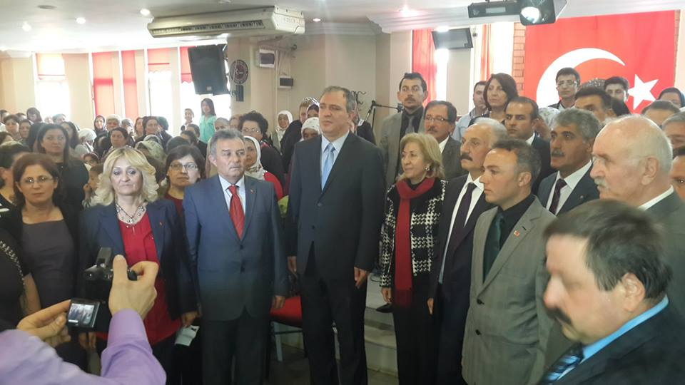

CHP’DEN BİLECİK ÇIKARTMASI
CHP Bilecik Seçim Bürosu 2 Mart 2014 günü açıldı. Açılışa, CHP Ankara Milletvekili Gülsün Bilgehan, Eskişehir Büyükşehir Belediye Başkanı Yılmaz Büyükerşen, CHP Bilecik İl Başkanı Çağatay Karaahmet, eski bakan ve milletvekili Ali Topuz da katıldı.
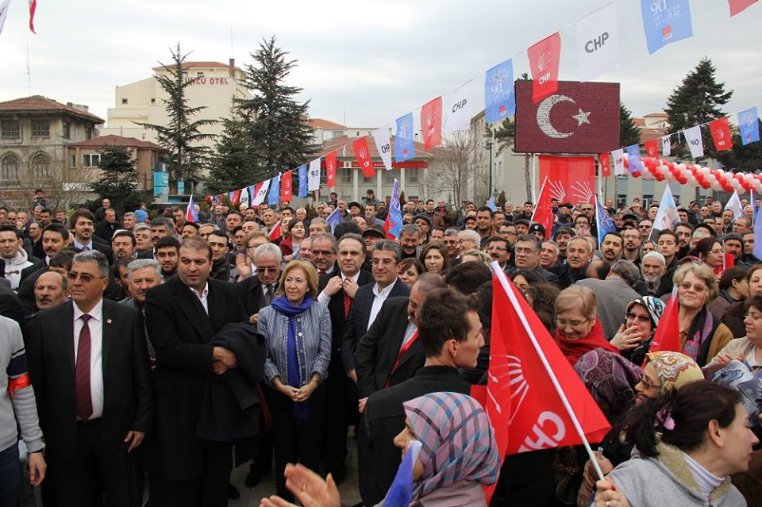

KARAMAN GEZİSİ
Yerel seçim öncesi Karaman’da da seçim çalışması yapıldı. 20 Şubat 2014’te yapılan seçim gezisine CHP Ankara Milletvekili Gülsün Bilgehan, CHP Kocaeli Milletvekili Hurşit Güneş, Parti Meclisi üyesi Ercan Karakaş ve eski Devlet Bakanı Fikret Ünlü katıldı. Ziyaret kapsamınde Kazancı Belediyesi de ziyaret edildi.
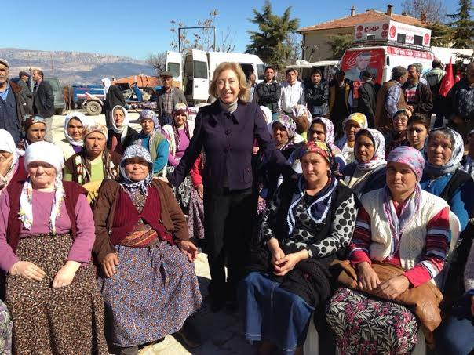

YENİMAHALLE SEÇİM BÜROSUNUN AÇILIŞI
10 Şubat 2014’te, CHP Yenimahalle’de seçim bürosu açtı. Açılış törenine CHP Ankara Milletvekili Gülsün Bilgehan ve Sinan Aygün, Yenimahalle Belediye Başkanı Fethi Yaşar ile Büyükşehir Adayı Mansur Yavaş katıldı.

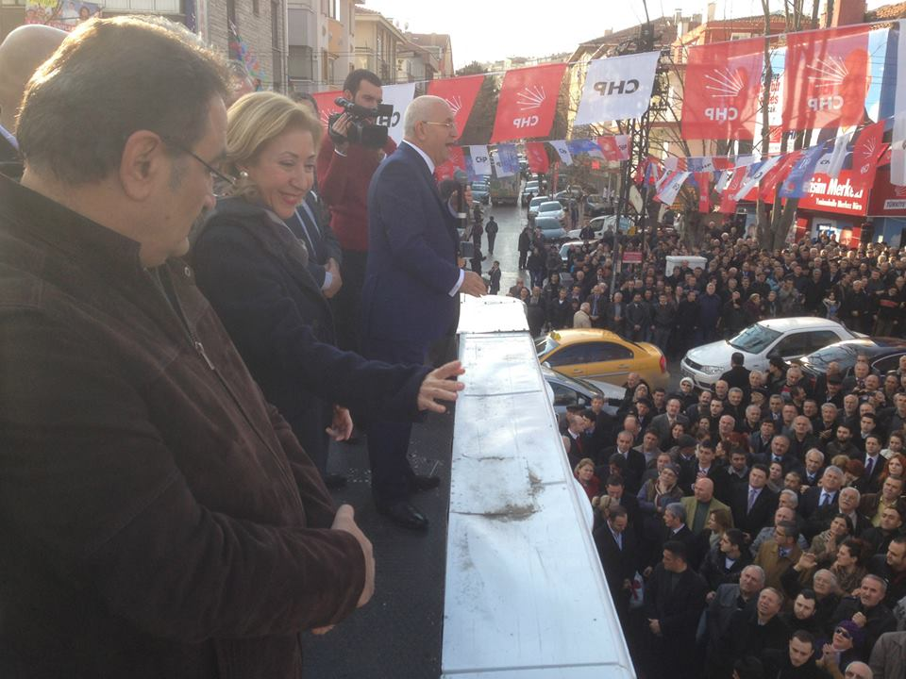

“EĞİLİM YOKLAMALARI”NA KATILIM

CHP, belediye meclis adaylarını belirlemek üzere 8 Şubat 2014’te Ankara ilçelerinde eğilim yoklaması yaptı. Gülsün Bilgehan eğilim yoklamalarının yapıldığı yerlerde partililerle bir araya geldi.

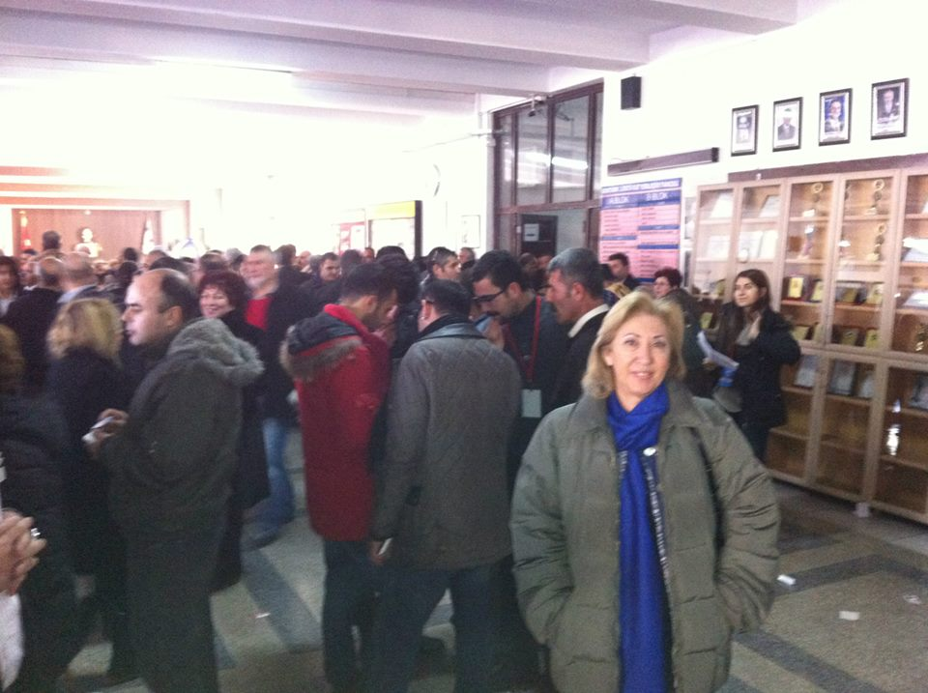

TEOMAN ÖZTÜRK ÖĞRENCİ EVİ AÇILIŞI

Yenimahalle Belediyesi, TMMOB ile işbirliğiyle, 8 Ocak 2014’te Teoman Öztürk Öğrenci Evi’ni açtı. Genel başkan Kemal Kılıçdaroğlu ve Yenimahalle Belediye Başkanı Fethi Yaşar’ın konuştuğu açılışa, CHP Ankara Milletvekili Gülsün Bilgehan da katıldı.
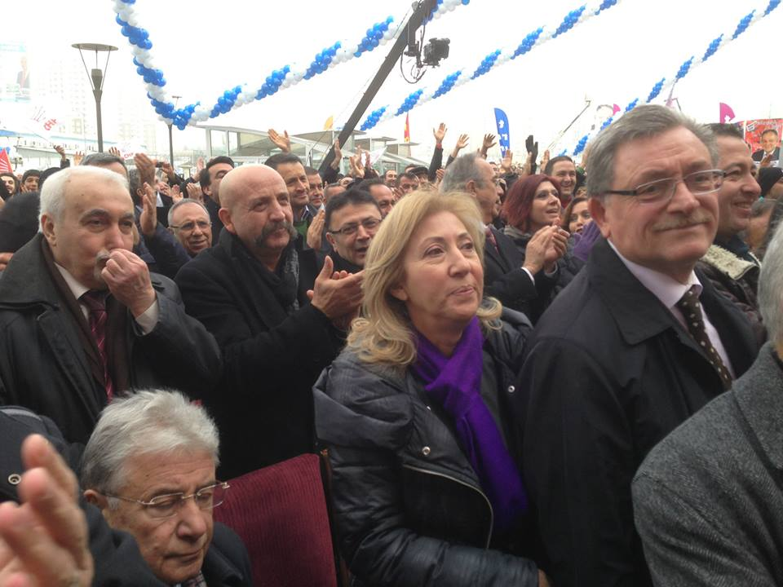

KATILDIĞIMIZ DİĞER FAALİYETLERDEN NOTLAR
--------------------------------------------------------------------

2013
-------
- 11 Ocak 2013: İstanbul Barosu tarafından düzenlenen “İsmet İnönü, kişiliği, devlet adamlığı ve Cumhuriyetimize olan katkısı” paneline konuşmacı olarak katılım.
- 19 Ocak 2013-İstanbul Aydın Üniversitesi tarafından düzenlenen Siyaset Akademisi'ne katılım.

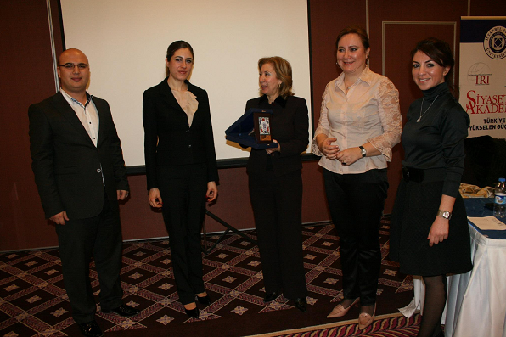

- 21 Ocak 2013: CHP Altındağ ilçe Başkanlığı’nın organizasyonuyla Altındağlı kadınlarla buluşmaya katılım.
- 2 Şubat 2013: Demokratik kitle örgütleriyle beraber Devlet Tiyatrolarının Akün ve Şinasi sahnelerinin satılması girişimine karşı düzenlenen eyleme bir grup CHP milletvekiliyle beraber katılım.

- 9 Şubat 2013: CHP Karatay, Meram ve Selçuklu ilçe örgütlerinin ve gençlik kollarının düzenlediği etkinliklere CHP Konya Milletvekili Atilla Kart ve PM üyesi Fikri Sağlar ile beraber katılım ve Konya Türk Üniversiteli Kadınlar Derneği’ni ziyaret.
- 10 Şubat 2013: Malatya Sivil Toplum Örgütleri Birliği’nin “İsmet İnönü’yü anma ve anlama” paneline katılım.

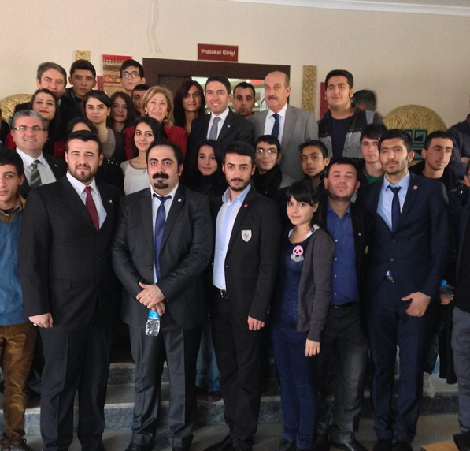

- 20.02.2013- CHP Genel Merkez kadın kolları başkanı Hilal Dokuzcan ile birlikte Avrupa Sosyalistleri Partisi (PES) Kadın Genel kuruluna katılım/Brüksel.
- 23 Şubat 2013-Bahçeşehir Üniversitesi Siyaset Akademisi'ne katılım ve “Uluslararası Alanda ve Türk Siyasetinde Kadın Temsili” başlıklı oturumda konuşma.
- 25 Şubat 2013-Ankara İl Kadın Kolları tarafından düzenlenen "Atatürk ve Din" paneline katılım
- CHP Genel Merkezi tarafından 3 Mart 2013’te Tandoğan’da düzenlenen “Devrim yasalarına sahip çıkıyoruz” mitingine katılım.
- 05.03.2013-Ankaralı Ressamlar Derneği tarafından düzenlenen “Kadın ve Siyaset” paneline konuk konuşmacı olarak katılım.
- 08.03.2013-CHP Antalya İl Kadın Kolları ve Antalya Büyükşehir Belediyesi tarafından düzenlenen 8 Mart Dünya Kadınlar Günü etkinliklerine katılım.
- 08.03.2013-Antalya Büyükşehir Belediyesi tarafından düzenlenen 8 Mart Kadınlar Günü paneline konuşmacı olarak katılım.
- 09.03.2013-Antalya ziyaretleri kapsamında Fikret Otyam’ı ziyaret.

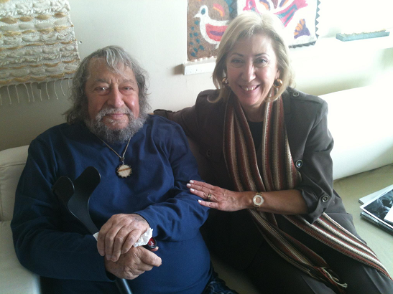
- 18.03.2013-Avrupa Konseyi Parlamenterler Meclisi Eşitlik Komitesi’nin Polonya’nın başkenti Varşova’daki toplantısına katılım.

- 03.04.2013-Avrupa Konseyi tarafından Tunus’ta “ifade özgürlüğü” üzerine düzenlenen uluslar arası toplantıya katılım ve toplantının moderatörlüğünü üstlenme.
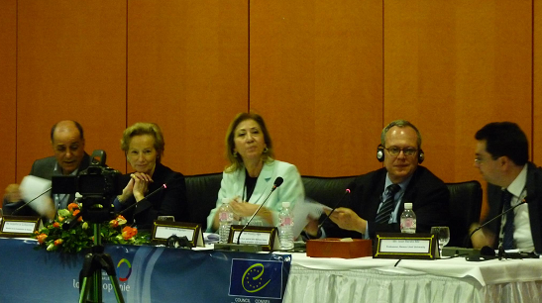

- 07.04.2013-CHP İstanbul İl Kadın Kolları Başkanlığı ile Kartal İlçe Kadın Kolları Başkanlığı’nın düzenlediği parti içi eğitim toplantısına CHP’nin kadın milletvekilleri ve kadın Parti Meclisi üyeleriyle katılım ve partili kadınlarla bir araya gelme.
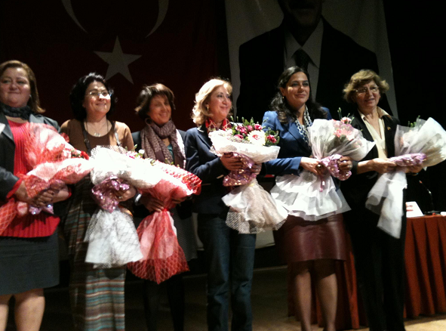

- 13.04.2013-Karma TBMM heyetiyle Fransa ziyaretine katılım ve Fransa Parlamentosu ve senatosundaki temaslara katılım.
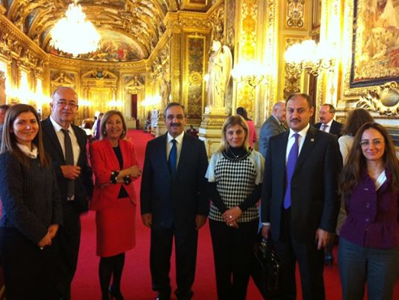

- 17.04.2013-Yeni Kuşak Köy Enstitülüler Derneği’nin, İzmir Ekonomi Üniversitesi’nde düzenlediği, 2013 Aydınlanma Onur Ödülü törenine ve paneline katılım.
- 22.04.2013-Köy Enstitüleri ve Çağdaş Eğitim Vakfı’nın Eğitim Emek ödülleri törenine katılım.
- 30.04.2013- TED Zonguldak Koleji Özel Okulları tarafından organize edilen “90.yılında Lozan” paneline katılım.

- 19.05.2013-Eskişehir Belediye Başkanı Yılmaz Büyükerşen’in yaptığı balmumu heykellerin sergilendiği Balmumu Heykel sergisinin Eskişehir’de açılışı.
- 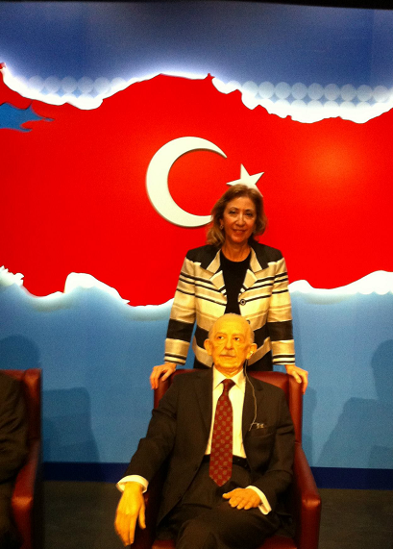

- 30.05.2013-Kuğulu Park’ta ilk gezi parkı eylemine katılım.
- 14.06.2014-Oya Akın Yıldız Koleji’nde 2012-2013 eğitim öğretim yılının son gününde karne törenine katılım.
- 18.06.2013: Ethem Sarısülük’ün annesine başsağlığı ziyareti.
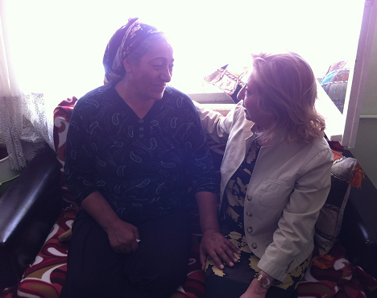

- 17.07.2013 Avrupalı Genç Sosyalistler’in yaz kampına katılım.

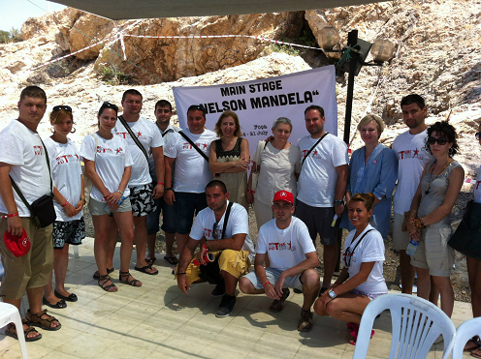
- 24.07.2014-Heybeliada’da, Adalar Belediyesi ve İnönü Vakfı tarafından organize edilen Lozan Barış Antlaşması’nın 90.yıldönümü etkinliğine katılım.
- 17 Eylül 2013-AKPM Eşitlik Komisyonu'nun Madrid toplantısına katılım.
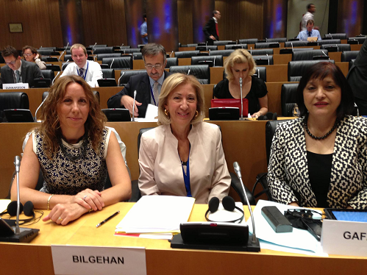

- 25 Ekim 2013-AKPM Kültür Komisyonu'nun Lizbon'daki "Medeniyetler İttifakı" toplantısına katılım.
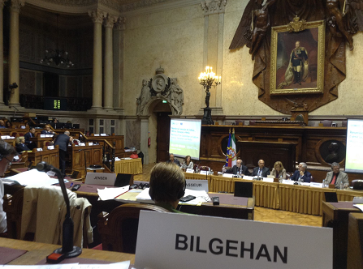
- CHP Altındağ İlçe kadın kolları üyeleriyle birlikte CHP Altındağ Site üstü temsilciliğini ziyaret. (10.10.2013)
- 29.10.2013-CHP Genel Merkezi tarafından Tandoğan’da düzenlenen Cumhuriyet’in 90.yıldönümü kutlamalarına katılım.

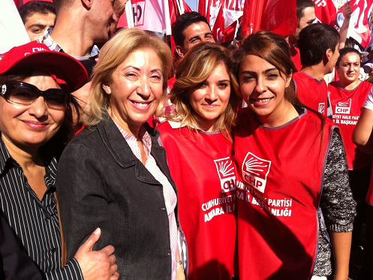

- 4 Kasım 2013: Antalya Büyükşehir Belediyesinin yaptırdığı İsmet İnönü Kentsel Yaşam Alanı açılışına katılım.
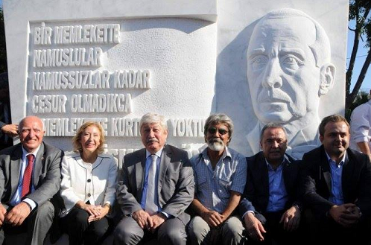
- 08.11.2013-Sosyalist Enternasyonal Kadın Konseyi toplantısına katılım ve toplantıya ev sahipliği yapmanın yanında CHP delegasyonunu temsil
- 11-12 Kasım 2013: Sosyalist Enternasyonal Genel Kurulu’na katılım.
- 13.11.2013-Kadın milletvekillerine pantolon serbestisi getiren içtüzük değişikliği üzerine CHP adına TBMM Genel Kurulu’nda söz alma ve konuşma.

- 14.11.2013-CHP Ankara milletvekilleri, parti meclisi üyeleri ve CHP Genel Merkez kadın kolları yöneticileriyle Pursaklar ziyareti ve alan çalışmasına katılım.
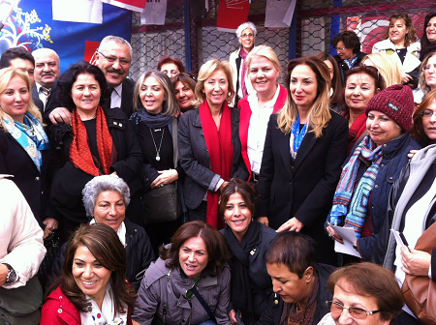

- 15.11.2013-CHP Çankaya İlçe Çayyolu Temsilciliği Dayanışma Yemeğine katılım.
- 18.11.2013-Keçiören Gençlik Kolları’nın Pembe Köşk ziyaretine ev sahipliği yapma.
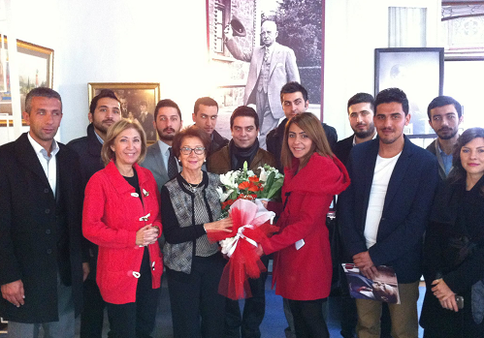

- 24.11.2013-CHP İstanbul İl Yöneticileriyle Beykoz ilçe örgütünü ziyaret.
- 27.11.2013- Bilkent Üniversitesi Uluslar arası İlişkiler ve AB Topluluğu üyeleriyle “Lozan’dan Gezi’ye” etkinliğinde bir araya gelme. Lozan’ı ve Gezi sürecine dair konuşma yapma.
- 29.11.2013-CHP Kalecik ilçe örgütünün organizasyonuyla Kalecik ilçesini ziyaret ve esnafla buluşma.
- 08.12.2013-CHP Ankara İl Başkanlığınca, Nazım Hikmet Kültür Merkezi’nde, CHP Parti Okulu’nda programlarını tamamlayanlar için düzenlenen sertifika programına katılım.
- 15.12.2013-CHP Genel Merkez Gençlik Koları’nın, Ankara’da düzenlediği “Seçime Hazırlık” toplantısına katılım.
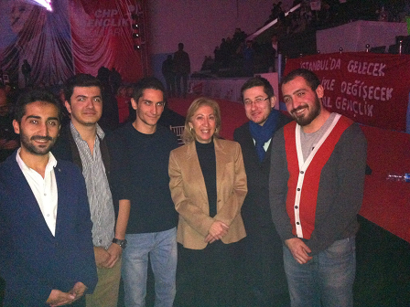

- 16.12.2013-Çankaya İlçe Örgütünün “1 vekil 1 fikir” toplantısına katılım ve CHP Çankaya Gençlik Kollarıyla buluşma.
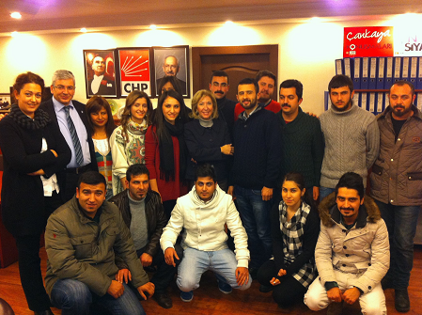

- 20.12.2013-CHP Malatya il örgütünün organizasyonuyla gerçekleşen Malatya ziyaretine ve “İnönü’yü anma” paneline katılım ve CHP Malatya gençlik örgütüyle bir araya gelme.
2012:
--------
- 15.01.2012-CHP Genel Merkezi ve Çankaya İlçe Başkanlığı’nca düzenlenen CHP’ye katılma törenine katılım.
- 3 Şubat 2012- CHP Yenimahalle İlçe Kadın Kolları ile Yenimahalle Şentepe mahallesinde ev ziyaretleri gerçekleştirildi.
- 5 Şubat 2012-Türkiye Küçük Millet Meclisi projesi kapsamında gerçekleştirilen “vekil-müvekkil” toplantılarına katılım.
- 11 Şubat 2012-CHP Genel Başkanı Kemal Kılıçdaroğlu’nun konuşmacı olduğu ve İstanbul Teknik Üniversitesi Mezunlar Derneği tarafından gerçekleştirilen “Geleneksel Cumartesi konuşmaları” etkinliğine katılım.
- 2 Mart 2012-Çankaya Belediyesi ve Çankaya Kent Konseyi Kadın Meclisi’nin ortaklaşa düzenlediği “Uluslararası Kadın Dostu Çankaya” toplantısına katılım.
- 3 Mart 2012-CHP Ankara İl Başkanlığını ziyaret ve alt komisyon üyeleriyle bir araya gelme.
- 8 Mart 2012-TOBB tarafından düzenlenen “Anayasa Platformu” toplantısına CHP adına katılım.
- 8 Mart 2012-CHP Etimesgut İlçe ve Çankaya ilçe başkanlıklarınca düzenlenen 8 Mart etkinliklerine katılım.
- 12 Mart 2012- Ankara Malatyalılar Vakfı 8 Mart etkinliklerine katılım
- 15.Mart 2012- CHP Çubuk ilçe kongresine katılım-
- 16 Mart 2102- CHP Ayaş, Keçiören ve Akyurt İlçe Kongrelerine katılım-
- Ayaş Belediyesi’nin CHP’li Başkanı Ali Başkaraağaç’ı makamında ziyaret.
- 18 Mart 2012: CHP Beypazarı ve Pursaklar ilçe kongrelerine katılım,
- 23-24 Mart 2012: Sosyalist Enternasyonal Arap Dünyası Özel Komitesi toplantısına katılım.
- 3 Nisan 2012-I I. İnönü Zaferi’nin 91. anma kutlamalarına CHP Genel Başkanı Kemal Kılıçdaroğlu ile birlikte katılım.
- 26 Mart.2012-TBMM Çankaya kapısında, kadın sivil toplum örgütleriyle 4+4+4 eğitim yasası protestosuna CHP’li vekillerle katılım.
- 27 Mart 2012- CHP Genel Merkezi tarafından Tandoğan meydanında düzenlenen 4+4+4 eğitim yasasını protesto mitingine katılım.
- 04 Nisan 2012-ş ve Meslek Sahibi Kadınlar Derneği Türkiye Kulübü’nün yürüttüğü “Sivil İnisiyatif Stratejik Araştırma Merkezi” projesinin kapanış toplantısına CHP’yi temsilen katılım.
- 09 Nisan 2012-CHP Ankara İl Kadın Kolları tarafından düzenlenen dayanışma toplantısına katılım.
- 15 Nisan 2012-CHP Ankara İl Başkanlığı 9.olağan il kongresine katılım.
- Kültürel Diplomasi Enstitüsü’nün düzenlediği “Barış İnşaası ve Çatışma Çözümleri üzerine Ankara toplantısına” katılım. Bilgehan, “Çatışma ve Bellek: Türkiye ve Fransa ilişkilerinde son gelişmeler” başlığı çerçevesinde bir de konuşma yaptı.
- 22 Nisan 2012- Cumhuriyet Kadınları Derneği tarafından ilköğretim öğrencileri için açılan “Atatürk ve Çocuk” konulu resim ve şiir yarışmasının ödül törenine katılım.
- 29.04.2012-Sakarya İl Kongresine katılım.
- 28-29 Nisan 2012: CHP Uluslararası İlişkiler Genel Başkan Yardımcılığı tarafından düzenlenen “Değişen Mevsimler: Arap Halklarının Demokrasi ve Özgürlük Yürüyüşü” toplantısına katılım (“Arap Baharı sürecinde Kadınlar” oturumuna ev sahipliği yapıldı, Kemal Kılıçdaroğlu’nun da katıldığı oturumun moderatörlüğü de yapıldı.)
- 11 Mayıs 2012-CHP Yenimahalle İlçe Başkanlığı’nda Anneler Günü kutlamasına katılım.
- 12 Mayıs 2012- CHP Pursaklar ilçe başkanlığını ziyaret.
- 12 Mayıs 2012- CHP Pursaklar ilçe yöneticileriyle Saray semt pazarını ziyaret ve anneler günü kutlaması ,
- 12 Mayıs 2012-Saray Kültür Merkezi’nde CHP Pursaklar ilçe başkanlığınca düzenlenen “Aile içi Şiddet” paneline katılım.
- 14 Mayıs 2012-Tiyatroların özelleştirilmesi söylemlerime tepki olarak Küçük Tiyatro’da düzenlenen “Tiyatroma Dokunma” eylemine katılım.
- 16 Mayıs 2012-Beypazarı ilçe örgütünün düzenlediği anneler günü etkinliğine katılım.
- 21 Mayıs 2012-Yenimahalle Belediyesi tarafından yapılan Nazım Hikmet Kültür Merkezi açılışına katılım.
- 22 Mayıs 2012- ÇYDD Eskişehir şubesinin Türkan Saylan’ı anma etkinliğine katılım ve CHP Eskişehir İl Başkanlığını ziyaret.
- 27 Mayıs 2012- Ankara Kulübü Derneği genel kuruluna katılım.
- 29 Mayıs2012-Bükreş’teki AKPM Kültür Komisyonu toplantısına katılım.
- 1 Haziran 2012- Altındağ’daki Tandoğan İlköğretim Okulu’nu ziyaret.
- 6 Haziran 2012-Çankaya İlçe örgütünün düzenlediği ”Erdal Bey, siyaset ve değişim” paneline katılım.
- 20 Haziran 2012-Ankara Üniversitesi Fen Fakültesi mezuniyet törenine katılım.
- 23 Haziran 2012- Çankaya Belediyesi tarafından düzenlenen “Tiyatro, Kadın ve Şiddet” paneline katılım.
- 4 Temmuz 2012- CHP Pursaklar İlçe Dayanışma Yemeğine katılım,
- 8 Temmuz 2012- CHP Genel Merkez 11.Olağan Kadın Kurultayına katılım ve divan başkanlığı.
- 17-18 Temmuz 2012- CHP 34.Olağan Kurultaya katılım.
- 25 Temmuz 2012-Muğla Belediyesi’nin ev sahipliğinde gerçekleşen “İsmet Paşa ve Lozan: 89.yılında Lozan Barış Anlaşmasını Anma” toplantısına katılım.
- 28 Ağustos 2012- Sosyalist Enternasyonal’in Güney Afrika’nın başkenti Cape Town’da düzenlenen 24.genel kuruluna katılım.
- 07 Eylül 2012-CHP İl Kadın Kolları Başkanlarının “İletişim” eğitimine katılım.
- 10 Eylül 2012- 4+4+4 yasası sonrası eğitim yılının açılışında Yenimahalle’deki okullara ziyaret.
- 14 Eylül 2012- AKPM eşitlik Komisyonu’nun Arnavutluk’un başkenti Tiran’daki toplantısına katılım.
- 16 Eylül 2012- Afyon’daki patlama sonucu hayatını kaybeden askerlerin cenaze törenine Genel Başkan Kemal Kılıçdaroğlu ile birlikte katılım
- 18 Eylül 2012- Beypazarı’nda yeni öğretim yılının açılış törenlerine CHP Beypazarı örgütüyle katılım.
- 19 Eylül 2012- Ayaş’ta yeni ilköğretim yılının açılış törenlerine katılım-
- 26 Eylül 2012-CHP Kazan İlçe örgütünü Ankara milletvekilleriyle ziyaret.
- 27 Eylül 2012: Dil Derneği ve Çankaya Belediyesi’nin ortaklaşa düzenlediği 80. Dil Bayramı ödül törenine katılım.
- 12 Ekim 2012: Mudanya Mütarekesi’nin 90.yıldönümü etkinliklerine katılım.
- 19 Ekim 2012: CHP Altındağ İlçe Başkanlığı’nın Gülpınar mahallesinde kadınlarla düzenlediği söyleşiye katılım.
- 29 Ekim 2012-CHP Genel Merkez tarafından Ulus meydanında organize edilen Cumhuriyet’in 89.yıl kutlamalarına katılım/29 Ekim kutlamalarına katılım.
- 12 Kasım 2012- CHP Ankara İl ve ilçe kadın kolları başkanlarının Pembe Köşk ziyaretine eşlik edilmesi.
- 16 Kasım 2012-CHP Ankara Kadın Kolları ve Cumhuriyet Kadınları Derneği’nin düzenlediği “89.yılında Cumhuriyet” paneline katılım
- 26 Kasım 2012-CHP Uluslar arası İlişkilerden Sorumlu Genel Başkan Yardımcılığınca düzenlenen Değişen Zamanlarda Sosyal Demokrasi: Balkanlarda Dayanışma ve Refah” toplantısına katılım. (“Balkanlar’da kadınların rolü” çalışma grubunun moderasyonu yapıldı.)
- 28 Kasım 2012- UNICEF ve Aile ve Sosyal Politikalar Bakanlığı’nın düzenlediği “Çocuğa Karşı Şiddetle Mücadele” konulu toplantıya CHP’yi temsilen katılım.
- 11 Aralık 2012-CHP Balıkesir İl örgütü ve milletvekilleriyle birlikte Edremit, Altınoluk, Güre, Akçay, Zeytinli, Burhaniye, Ayvalık, Küçükköy ve Altınova ilçelerini ziyaret.
- 13 Aralık 2012: CHP Keçiören İlçe Başkanlığı tarafından düzenlenen Keçiören İlçe Danışma Kurulu toplantısına katılım.
- 28 Aralık 2012-Başkent Üniversitesi’nde düzenlenen “Devlet Adamı İsmet İnönü” paneline katılım.

2011
----------
- 29 Eylül 2011-Çankaya Belediyesi’nce yapımı tamamlanan ve CHP Genel Başkanı Kemal Kılıçdaroğlu’nun da katıldığı Atatürk ve İnönü Gençlik Merkezleri’nin açılış törenine katılım.
- 13-14 Ekim 2011- Antalya Büyükşehir Belediyesi tarafından düzenlenen 1.Antalya Kadın Zirvesine katılım.
- 23 Ekim 2011- CHP Denizli Acıpayam ilçe örgütünün “ 2023’e doğru Türkiye” konferansına katılım.
- 2 Kasım 2011- Konak Belediyesi ve Yeni Kuşak Köy Enstitüleri Derneği tarafından düzenlenen “Cumhuriyet, Mustafa Kemal, İsmet İnönü ve günümüz” paneline katılım.
- 13 Kasım 2011-Türk Üniversiteli Kadınlar Derneği’nin TÜYAP Kitap Fuarı’nda düzenlediği “Kadının İnsan Haklarında Gelişmeler” paneline katılım.
- 14 Kasım 2011- “CHP’nin tek başına iktidar olduğu dönemde yaptıkları ve eserleri” listesi ve metni yayınlandı.
- 19 Kasım 2011-Mersin Büyükşehir Belediyesi tarafından düzenlenen “İsmet İnönü ve Devlet Adamlığı” konulu toplantıya konuşmacı olarak katılım.
- 22 Kasım 2011-Ankara Barosu’nun şiddet gören kadın ve çocuklara destek olmak amaçlı başlattığı ”Gelincik” projesinin Baro içerisindeki merkezine ziyaret.
- 25 Kasım 2011- Sosyal Demokrasi Derneği’nin her yıl düzenlediği Siyaset Okulu kapsamında “Siyasette Kadın ve Sosyal Demokrasi” konuşması,
- 3 Aralık 2011- 5 Aralık Kadınlara seçme ve seçilme haklarının verilişinin yıl dönümü nedeniyle ADD Zonguldak şubesinin davetlisi olarak gittiği Zonguldak’ta kadın hakları ile ilgili konuşma.
- 5 Aralık 2011: 6 Aralık-İsmet İnönü anısına düzenlenen briç turnuvasını ziyaret.
- 25 Aralık 2011- CHP Çankaya İlçe Başkanlığı’nın düzenlediği Aşure günü etkinliğine katılım.
- 26 Aralık 2011- Ankara İl Başkanlığı’nca düzenlenen ve İl başkan yardımcılıklarının projelerinin ve çalışmalarının anlatıldığı toplantıya Genel Başkan Kemal Kılıçdaroğlu ile birlikte katılım.
- 30 Aralık 2011- Dönemin Çankaya Belediye Başkanı Bülent Tanık ile beraber Seyranbağları Yaşlı Bakım ve Rehabilitasyon merkezini ziyaret ve yeni yıl kutlaması etkinliğine katılım.

